Ein Bild, das Text enthält.

Thema:

Aufbau eines Development- und IT Operations-Zyklus

sowie die Gestaltung eines Kundenportals

Praxisprojekt

Fachbereich I - Wirtschafts- und Gesellschaftswissenschaften

Studiengang Wirtschaftsinformatik Online

Erstbetreuer: Prof. Dr.-Ing. Alexander Huber

vorgelegt von: Jan Zimmermann  
920822  
Niemegker Straße 18  
12689 Berlin  
01749916408  
E-Mail: s79873@bht-berlin.de

Abgabetermin: 30. Juni 2022

Sperrvermerk

Diese Arbeit enthält vertrauliche Daten der Holzkontor Preußen GmbH. Eine Weitergabe der Arbeit im Ganzen oder in Teilen sowie das Anfertigen von Kopien (auch digital) - sind grundsätzlich untersagt. Ausnahmen bedürfen der schriftlichen Genehmigung.

Anschrift:

Holzkontor Preußen GmbH

Heiko Schurwin

Sophienwerderweg 60

13597 Berlin

Berlin, den 30. Juni 2022

Inhaltsverzeichnis

Inhaltsverzeichnis III

Verzeichnis der Abkürzungen und Akronyme IV

Abbildungsverzeichnis V

Tabellenverzeichnis VII

1 Einleitung 1

1.1 Betriebsprofil 1

1.2 Projektdefinition und Zielsetzung 1

1.3 Methodik 2

2 Grundlagen und Definition 3

2.1 Development- und IT Operations-Zyklus 3

2.2 Enterprise Resource Planning System 4

3 Ausgangssituation 5

4 Konzepterstellung 6

4.1 Entwicklungsumgebung 6

4.2 Development- und IT Operations-Zyklus 9

4.3 Kundenportal 10

5 Umsetzung 15

5.1 Entwicklungsumgebung 15

5.1.1 Webserver 16

5.1.2 integrierte Entwicklungsumgebung 17

5.2 Development- und IT Operations-Zyklus 20

5.3 Entwicklung 22

6 Projektabschluss und Fazit 25

A Fragebögen 26

B Mockups 28

C Kundenportal 31

Literaturverzeichnis 39

Verzeichnis der Abkürzungen und Akronyme

API Application Programming Interface

BHT Berliner Hochschule für Technik

CI/CD Continuous Integration/Continuous Deployment

CSS Cascading Style Sheets

CSV Comma-separated values

DevOps Development- und IT Operations

ERP-System Enterprise Resource Planning System

HKP Holzkontor Preußen

HTML Hypertext Markup Language

IDE integrierte Entwicklungsumgebung

OCR Optical Character Recognition

PDF Portable Document Format

PHP PHP: Hypertext Preprocessor

SQL Structured Query Language

Abbildungsverzeichnis

**Abb. 2.1:** Vergleich der Methoden – DevOps deckt den gesamten Lebenszyklus ab 3

**Abb. 4.1:** Anfragen pro Sekunde 7

**Abb. 4.2:** Speicherverbrauch 7

**Abb. 4.3:** Antwortzeit 8

**Abb. 4.4:** aktueller Wiegebeleg 12

**Abb. 4.5:** aktuelle Rechnung 13

**Abb. 4.6:** Mockup – Wiegungen 14

**Abb. 5.1:** Screenshot der Plugins (Strg+Alt+S) 15

**Abb. 5.2:** Screenshot XAMPP 16

**Abb. 5.3:** Screenshot phpMyAdmin 17

**Abb. 5.4:** Terminal PhpStorm 17

**Abb. 5.5:** IDE komplett 17

**Abb. 5.6:** IDE – Projektüebrsicht 18

**Abb. 5.7:** IDE – geöffnete Datei 18

**Abb. 5.8:** IDE – geöffnete Datei 19

**Abb. 5.9:** IDE – gefundene Fehler und Probleme 19

**Abb. 5.10:** IDE – SonarLint 19

**Abb. 5.11:** IDE – Git Verknüpfung 19

**Abb. 5.12:** GitLab – Versionen 20

**Abb. 5.13:** GitLab – Anforderungen 20

**Abb. 5.14:** GitLab – Meilensteine 20

**Abb. 5.15:** GitLab – CI/CD-Pipeline 21

**Abb. 5.16:** Docker-Container 21

**Abb. 5.17:** TeamCity CI/CD-Pipeline 22

**Abb. 5.18:** TeamCity Auswertung 22

**Abb. 5.19:** Grafana Warnungen 22

**Abb. 5.20:** Kundenportal Lokalität DE 23

**Abb. 5.21:** Kundenportal Lokalität EN 23

**Abb. 5.22:** Kundenportal Filter- und Suchfunktion sowie Option CSV/PDF 24

**Abb. 5.23:** Kundenportal Ausgabe als CSV 24

**Abb. 5.24:** Kundenportal Beispiel neuer Wiegebeleg 24

**Abb. B.1:** Mockup – Disposition 28

**Abb. B.2:** Mockup – Nutzer 29

**Abb. B.3:** Mockup – Nutzer anlegen 29

**Abb. B.4:** Mockup – Fahrzeuge 30

**Abb. B.5:** Mockup – Fahrzeuge anlegen 30

**Abb. B.6:** Mockup – Vertragswesen 31

**Abb. B.7:** Mockup – Buchhaltung 31

**Abb. C.1:** Kundenportal – Loginseite 32

**Abb. C.2:** Kundenportal – Nutzer anzeigen 32

**Abb. C.3:** Kundenportal – Nutzer erstellen 33

**Abb. C.4:** Kundenportal – Nutzer bearbeiten 33

**Abb. C.5:** Kundenportal – Kunden bearbeiten 34

**Abb. C.6:** Tabelle – Sorten 34

Tabellenverzeichnis

**Tab. 4.1:** Auswertung der Frameworks 8

**Tab. 4.2:** Fragebogen 11

**Tab. 5.1:** Plugins der IDE 16

**Tab. A.1:** Fragebogen – Annahme – Pamela Dziecol 11.04.2022 26

**Tab. A.2:** Fragebogen – Disposition – Reiner Uderhardt 12.04.2022 26

**Tab. A.3:** Fragebogen – Einkauf/Verkauf – Michael Ludwig 13.04.2022 27

**Tab. A.4:** Fragebogen – Buchhaltung – Karina Herzog 14.04.2022 27

**Tab. A.5:** Fragebogen – Controlling – Heiko Schurwin 14.04.2022 28

# Einleitung

Die Kundenbindung ist ein wichtiges Instrument für Betriebe, um langfristig am Markt bestehen und die eigene Position gegenüber der Konkurrenz aufrechterhalten gar verbessern zu können (vgl. Töpfer, 2020, S. 3). Hierbei trägt gerade die Kundenbetreuung eine entscheidende Rolle bei, besonders dann, wenn Kunden Zugriffsmöglichkeiten auf Informationen und Dokumente haben, außerhalb der eigentlichen Öffnungszeiten (vgl. Töpfer, 2020, S. 25). Die Umsetzung eines solchen Kundenportals sowie die kontinuierliche Erweiterung und Verbesserung der darin zur Verfügung stehenden Dokumente ist ein wichtiger Ansatz diese Kundenbindung zu erhöhen (vgl. Töpfer, 2020, S. 1 f. vgl. 2020, S. 43 f.). Diese Fortlaufende Entwicklung kann z. B. über ein Development- und IT Operations-Zyklus erreicht werden (vgl. Alt et al., 2017, S. 27 f.).

## Betriebsprofil

Der Entsorgungsfachbetrieb, Holzkontor Preußen GmbH, mit Sitz in Berlin ist ein mittelständischer Betrieb, der sich auf das Recycling von Holz spezialisiert hat. Das Holz wird dabei einerseits von Kunden angeliefert und andererseits von eigenen Fahrzeugen abgeholt. Zu Beginn erfolgt das Einwiegen des Materials, nachdem das Material ausgeladen und kontrolliert wurde, erfolgt das Auswiegen sowie die Erstellung eines Wiegebelegs. Die verschiedenen Holzqualitäten werden dabei getrennt weiterverarbeitet, sortiert und geschreddert. Hochwertigere Hackschnitzel können dabei der Spanplattenherstellung zugeführt werden, andere wiederum können nur noch zur Energiegewinnung genutzt werden. Die Holzkontor Preußen GmbH ist hierarchisch als Linienorganisation aufgebaut und untergliedert sich in verschiedene Abteilungen. Dabei zeichnen sich die Geschäftsführer durch Innovation, Technologieaffinität und Weitsicht aus. Was zum einen an der mir zur Verfügung gestellten Möglichkeit und zum anderen an dem Einsatz z. B. eines Elektro-Baggers zu erkennen ist. Nach der Einführung der Holzkontor Preußen GmbH, beschäftigt sich der nachfolgende Abschnitt mit dem eigentlichen Ziel dieses Projektes.

## Projektdefinition und Zielsetzung

Ziel dieser Arbeit ist es, für die Umsetzung eines Kundenportal einen Development- und IT Operations-Zyklus (DevOps) aufzubauen und dafür geeignete Software zu identifizieren und auszuwählen. Durch den Einsatz eines Kundenportals soll zum einen die Kundenbindung gestärkt und zum anderen die Stärke im Bereich Dienstleistungen ausgebaut werden. Der Development- und IT Operations-Zyklus soll hierbei die fortlaufende Entwicklung bei gleichzeitigem Testen ermöglichen. Das Kundenportal bietet wiederum die Möglichkeit zu jeder Zeit Unterlagen online abrufen zu können, ohne dabei Personal zu binden, des Weiteren besteht die Option, die internen Prozesse im Bereich des Ablaufes eines Wiegeprozesses und der Erstellung von Anlieferscheinen zu optimieren. Mit der Darlegung des Projektziels ist beschrieben, wohin es gehen soll – wie aber sieht der Weg dorthin aus? Mit dieser Frage befasst sich der folgende Abschnitt.

## Methodik

Beginnend wird geeignete Software zum Aufbau eines Development- und IT Operations-Zyklus herausgesucht und mithilfe von Kriterien verglichen. Diesbezüglich wurde eine Literaturrecherche durchgeführt angelehnt an die zehn Schritte nach Hirt und Nordhausen (vgl. Nordhausen & Hirt, 2020, S. 10). Der Zeitrahmen für diese Literaturrecherche wurde bei wissenschaftlichen Artikeln auf 5 Jahre und bei themenbezogenen Fachbüchern auf 15 Jahre festgelegt. Die bei der Suche verwendeten Begriffe, Schlagworte und Suchstrings sind Abwandlungen des Titels dieser Arbeit. Vorrangig dienten dabei Google Scholar, Springer Link und Webopac als Literaturdatenbank. Das Literaturverzeichnisprogramm Zotero wurde genutzt, um Literatur zu sammeln und zu sichten. Nach der Identifizierung sowohl von Kriterien als auch von Software, kam es zur Bewertung. Im Anschluss dessen begann der eigentliche Aufbau der Entwicklungsumgebung, in der das Kundenportal fortwährend entwickelt, geprüft, getestet und bereitgestellt werden kann.

# Grundlagen und Definition

Beginnend werden einige der wichtigsten Begriffe definiert, um das Verständnis für die anschließende Untersuchung zu vereinheitlichen. Der Fokus liegt hierbei auf Development- und IT Operations sowie Enterprise Resource Planning System.

## Development- und IT Operations-Zyklus

Development und IT Operations kommen aus dem englischen und können mit Softwareentwicklung und dem IT-Betrieb übersetzt werden (vgl. Alt et al., 2017, S. 23). Beide Begriffe finden auch als ein Portmanteau ‚DevOps‘ Verwendung, wodurch die Zusammenarbeit dieser beiden Bereiche in den Vordergrund gerückt wird (vgl. Halstenberg et al., 2020, S. 1). Das Bemühen einer Zusammenarbeit über die Grenzen der eigenen Abteilung hinaus ist eines der Ziele von DevOps, hierbei kommt es zu einer neuen Interpretation von bekannten und erfolgreichen Konzepten (vgl. Alt et al., 2017, S. 23; vgl. Halstenberg et al., 2020, S. 1).

DevOps bietet hierbei nach Halstenberg et al. die Möglichkeit, den kompletten Softwarelebenszyklus abzudecken (vgl. Halstenberg et al., 2020, S. 16).

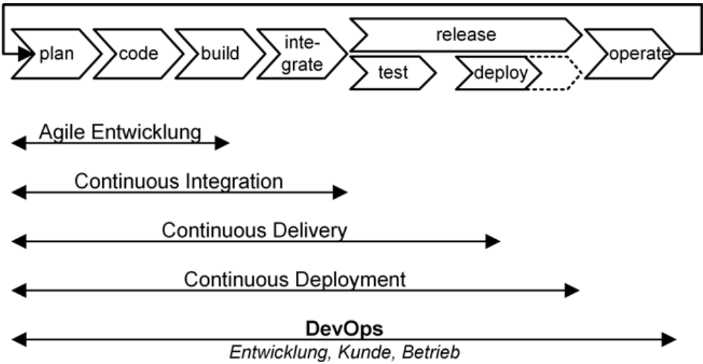

(Quelle: Halstenberg et al., 2020, S. 16)

**Abb. 2.1**: Vergleich der Methoden – DevOps deckt den gesamten Lebenszyklus ab

**Plan:** Anforderungen können mithilfe z. B. eines Kanban Boards an die zu entwickelnde Software festgelegt werden darüber hinaus ist es möglich, Probleme zu verfolgen (vgl. Halstenberg et al., 2020, S. 16 f. vgl. Katal et al., 2019, S. 4).

**Code:** Entwicklung der Software in einer geeigneten Entwicklungsumgebung unter Verwendung eines Programms zur Versionierung (vgl. Halstenberg et al., 2020, S. 18 f. vgl. Katal et al., 2019, S. 3 f.).

**Deployment Pipeline:** ist der Zusammenschluss der Punkte ‚build‘, ‚integrate‘ und ‚test‘, welche in der Abbildung separat aufgeführt werden. Unter build ist in dem Zusammenhang die Kompilierung der Software zu verstehen. Des Weiteren sorgt der integrate Prozess dafür, dass alle Abhängigkeiten zusammengeführt werden. Im Anschluss erfolgt automatisch ein kleiner Test der Grundfunktionalität (vgl. Halstenberg et al., 2020, S. 19; vgl. Katal et al., 2019, S. 5).

**Release & Deploy:** sind zwei Prozesse, die direkt aneinander anschließen können und beschreiben Bereitstellung und Freigabe einer getesteten Anwendung (vgl. Halstenberg et al., 2020, S. 20).

**Operate:** nach der Bereitstellung der Anwendung, muss diese Betrieben werden da erst im laufenden Betrieb weitere Fehlerquellen erkenntlich werden (vgl. Halstenberg et al., 2020, S. 21).

**Monitor:** der Erfolg von DevOps hängt möglicherweise von der Art und Weise ab, wie das System überwacht wird. Durch eine Überwachung ist es mögliche, positive und negative Auswirkungen zu erkennen und darauf zu reagieren (vgl. Katal et al., 2019, S. 4).

**Feedback & Improve:** die Möglichkeit während der Entwicklung Feedback zu erhalten und etwaige Fehler zu beseitigen (vgl. Halstenberg et al., 2020, S. 21; vgl. Katal et al., 2019, S. 7).

## Enterprise Resource Planning System

Enterprise Resource Planning System (ERP-Systeme) sind große, modulare Anwendungen, die für die meisten Geschäftsprozesse eines Betriebs konzipiert sind (vgl. Pekša, 2018, S. 1). Dabei bilden diese für viele Betriebe die Grundlage und sind ein nützliches Instrument zur Koordinierung von Ressourcen, Informationen und Abläufen (vgl. Vadivelu et al., 2018, S. 1). Gemäß Schoeneberg handelt es sich bei ERP-Systemen um Softwarelösungen in denen die unterschiedlichsten Bereiche eines Betriebes abgebildet werden können (vgl. Schoeneberg, 2011, S. 1).

# Ausgangssituation

Nachdem zuvor das Ziel definiert und die wichtigsten Begriffe eingeführt wurden, erfolgt in diesem Kapitel eine Darstellung der Ausgangssituation. Die Holzkontor Preußen GmbH nutzt derzeit die ERP-Lösung von rona:systems GmbH. Bei Problemen in der IT werden externe Berater oder rona:systems GmbH involviert, um diese zu lösen. Derzeit gibt es keinen Ansatz eines DevOps-Zyklus oder eines digitalen Kundenportals. Kunden müssen sich bei Anfragen telefonisch, per E-Mail oder persönlich vor Ort melden. Dokumente wie z. B. Wiegebelege, Rechnungen und sonstige können also nicht ohne weiteres abgerufen werden, was die Kundenabwicklung und -zufriedenheit beeinträchtigen kann. Dies liegt unter anderem an den langen Wartezeiten und der nur langsam voranschreitenden Digitalisierung. Dokumente in ausgedruckter Form sind noch immer der Goldstandard. Nachdem die Möglichkeit mithilfe der Projektphase besteht, ein IT relevantes Problem betriebsintern zu lösen, wurde nach einigen Treffen der relevanten Abteilungen, Annahme, Disposition, Einkauf/Verkauf, Buchhaltung, Controlling und Betriebsführung ein kurzes Konzept erstellt, welche Möglichkeiten der Umsetzung eines digitalen Kundenportals bestehen, der Projektauftrag war somit erstellt. Nachfolgend ist es wichtig, ein etwaiges Kundenportal zu entwickeln, was durch einen DevOps Ansatz realisiert werden soll. Das nachfolgende Kapitel befasst sich mit der Erhebung eines konkreten Konzepts.

# Konzepterstellung

In diesem Kapitel wird zu Beginn das grobe Konzept der DevOps- und Entwicklungsumgebung beschrieben, worauf im Anschluss ein feineres Konzept zur Umsetzung des Kundenportals mithilfe von diversen Fragebögen und Mockups folgt.

## Entwicklungsumgebung

Die Entwicklung des digitalen Kundenportals findet mithilfe der integrierten Entwicklungsumgebung (IDE) ‚PhpStorm‘ statt. Folgende Sprachen wurden dabei genutzt:

* Structured Query Language (SQL): ist eine Sprache zur Spezifizierung von Datenbankabfragen in einer relationalen Datenbank (vgl. Dobslaw et al., 2018, S. vi).
* PHP: Hypertext Preprocessor (PHP): gilt als eine der am weitesten verbreiteten Skriptsprachen in der Web-Anwendungsentwicklung, weil sie große Flexibilität und SQL Unterstützung bietet (vgl. Laaziri et al., 2019, S. 1 f.).
* Hypertext Markup Language (HTML): ist durch die Nutzung HTML-Tag definiert, wobei jeder Tag einen anderen Dokumentinhalt darstellt und definiert, wie der Browser den Inhalt formatieren und anzeigen muss (vgl. Eltahawey, 2016, S. 2).
* Cascading Style Sheets (CSS): bietet Gestaltungsmöglichkeiten, um z. B. Schriftart, Farbe und Größe von HTML-Elementen zu ändern, wofür es drei unterschiedliche Optionen gibt (Inline-Styles, Internal-Styles und External-Styles) (vgl. Eltahawey, 2016, S. 14).
* Javascript: ist eine Sprache, die auf Funktionalität ausgerichtet ist, aber auch zur Steuerung des Verhaltens und des Aussehens einer Website verwendet werden kann (vgl. Eltahawey, 2016, S. 1).

Nach Sichtung einiger Quellen und den dort beschriebenen Vorteilen von PHP-Frameworks wurde eines dieser zur Realisierung des Projektes implementiert. Frameworks helfen unter anderem den Entwicklern, Webanwendungen schneller und einfacher zu erstellen, indem sie ein grundlegendes Framework-Modell sowie einen vollständigen Satz von Application Programming Interface (API), Bibliotheken und Erweiterungen bereitstellen (vgl. Laaziri et al., 2019, S. 2). Die Vergleichsergebnisse von Laaziri et al. dienten als Grundlage für die Bewertung der Frameworks auf ihre Geschwindigkeit.

* Anfragen pro Sekunde

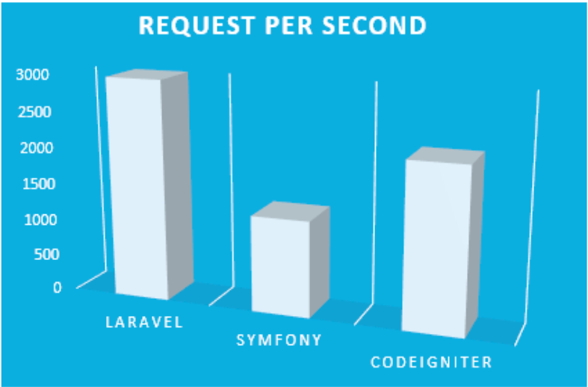

(Quelle: Laaziri et al., 2019, S. 5)

**Abb. 4.1**: Anfragen pro Sekunde

Laravel ist in der Lage, bis zu 3000 Anfragen pro Sekunde zu verarbeiten (vgl. Laaziri et al., 2019, S. 7).

* Speicherverbrauch

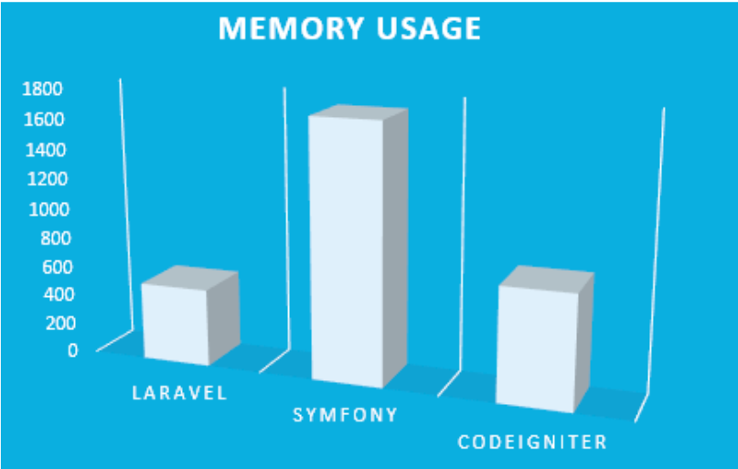

(Quelle: Laaziri et al., 2019, S. 6)

**Abb. 4.2**: Speicherverbrauch

Aus der Abbildung geht hervor, dass Laravel im Vergleich zu CodeIgniter ca. 518 Kilobyte groß ist, gefolgt von Symfony mit einem Speicher von ca. 1711 Kilobyte (vgl. Laaziri et al., 2019, S. 7).

* Antwortzeit

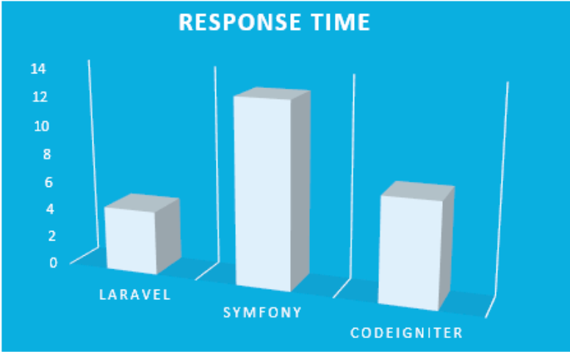

(Quelle: Laaziri et al., 2019, S. 6)

**Abb. 4.3**: Antwortzeit

Laravel weist mit 4,46 Millisekunden die geringste Antwortzeit auf, verglichen mit CodeIgniter mit 7,2, gefolgt von Symfony mit 12 Millisekunden (vgl. Laaziri et al., 2019, S. 7).

Des Weiteren fließen die Ergebnisse von Adamu et al. als Sicherheitsaspekte in die abschließende Bewertung mit ein, denn eine hohe Sicherheit entscheidet über die Effektivität und den Gesamterfolg jeder Anwendung und gerade Frameworks haben viele großartige und einfach zu verwendende Sicherheitsmodule integriert, um die mit Frameworks entwickelte Anwendung so sicher wie möglich zu machen (vgl. Adamu et al., 2020, S. 5). Laravel bietet nach der Auswertung der Ergebnisse das sicherste Framework, da es zum einen Authentifizierung bietet und durch seine besten Out-of-the-Box-Sicherheitsfunktionen am ehesten vor Cross-Site-Scripting, SQL-Injektion, Cross-Site Request Forgery schützt und die Angriffsfläche standardmäßig minimiert (vgl. Adamu et al., 2020, S. 6).

Tab. 4.1: Auswertung der Frameworks

|  |  |  |  |
| --- | --- | --- | --- |
| Kriterium/Framework | Laravel | Symfony | CodeIgniter |
| Anfragen pro Sekunde | + | - | 0 |
| Speicherverbrauch | + | - | 0 |
| Antwortzeit | + | - | 0 |
| Sicherheitsaspekt | + | - | - |

Unter Berücksichtigung der vorliegend betrachteten Kriterien, wird zusätzlich zur IDE PhpStorm das Framework Laravel genutzt, um das Kundenportal umzusetzen. Die genaue Konzeptionierung des Kundenportals wird im Anschluss näher beleuchtet.

## Development- und IT Operations-Zyklus

Da es sich bei der Holzkontor Preußen GmbH um ein kleines Unternehmen handelt, in der nur wenige Informatiker fest angestellt sind, soll der DevOps-Zyklus weitestgehend alle erforderlichen Bereiche abdecken und dabei so wenig Software wie möglich nutzen. Unumgänglich wird die Verwendung eines Programms zur Versionierung werden, da das kollaborative entwickeln eine wichtige Voraussetzung ist und jederzeit auf Auswertungen und frühere Entwicklungsstände zugegriffen werden können muss (vgl. Valdivia, 2019, S. 8). Darüber hinaus bietet gerade GitLab vielfältige Optionen zur Umsetzung von Continuous Integration, sprich es werden bei einem commit mehrere Bereiche des DevOps-Zyklus durchlaufen (vgl. Than & Phyu, 2019, S. 1). GitLab bietet zudem weitere Funktionen, wie z. B. das Anlegen von Anforderungen und Meilensteinen sowie die Verfolgung des Fortschrittes.

Da wie in dem vorherigen Kapitel PhpStorm als IDE genutzt wird und diese Software zur Firma JetBrains gehört, sollen aufgrund der höheren Integrationsmöglichkeiten weitere Produkte von eben dieser Firma genutzt werden. Gerade TeamCity ist ein benutzerfreundlicher und leistungsstarker Server zur Erreichung von Continuous Integration und Continuous Deployment (vgl. Cepuc et al., 2020, S. 1 f.). Dabei verwendet TeamCity intelligente Tests zum Auffinden von Duplikaten zusätzlich gibt es Statistiken über die Build-Dauer, der Code-Qualität und der Erfolgsrate (vgl. Cepuc et al., 2020, S. 2).

Eine weitere Anwendung, die innerhalb des DevOps-Zyklus genutzt werden soll, ist Docker. Docker ist eine Open-Source-Plattform, die Anwendungen ausführt und dabei unterstützt, den Prozess einfacher zu entwickeln, da alle Abhängigkeiten in eine Standardform gepackt werden (vgl. Rad et al., 2017, S. 2). Gerade Docker dient hierbei als Bindeglied zwischen den einzelnen Anwendungen, da sowohl PhpStorm als auch TeamCity Docker unterstützen. Des Weiteren wird über Docker-Container der MySQL-Server und nginx, die Webserver-Software, betrieben.

Zusätzlich zu diesen Anwendungen für den DevOps-Zyklus, kann auch PhpStorm erweitert werden. Wichtige Plugins sind hierbei unter anderem Prettier, zur Formatierung des Codes, Mintlify, zur nachträglichen Dokumentation und Quodana, zur Verbesserung der Code Qualität.

## Kundenportal

Nachdem wie Eingangs beschrieben das grobe Konzept für die DevOps- und Entwicklungsumgebung beschrieben wurde, folgt im Folgenden das feinere Konzept zur Umsetzung des Kundenportals.

Hierbei wurden über mehrere Interviews mit den einzelnen Fachbereichen hinweg, Anforderungen aufgenommen, auf welche nachfolgend näher eingegangen wird.

In einem ersten Gespräch mit den Geschäftsführern wurde erörtert, welche grundlegenden Funktionalitäten innerhalb des Portals umgesetzt werden sollen. Dabei liegt der Fokus auf folgende Grundfunktionalitäten:

**Waagemodul:** Kunden sollen Wiegungen selbständig raussuchen und drucken können. Dabei muss gewährleistet sein, dass nur die Wiegebelege, welche einwandfrei den Kunden zugeordnet werden können, auffindbar sind.

**Dispositionsmodul:** Es muss die Möglichkeit bestehen, Container stellen, tauschen und abholen zu können bzw. soll eine Nachricht beim Disponenten eingehen, damit dieser die Fahrzeuge und Container entsprechend planen kann.

**Vertragsmodul:** Dauerhafte Verfügbarkeit der Preise und Verbindung zum Ein-/Verkauf um diese nachzuverhandeln, zuzüglich der Ausdruck als Portable Document Format (PDF).

**Buchhaltungsmodul:** Angelehnt an die Möglichkeiten des Waagemoduls, kann der Kunde Rechnungen raussuchen, um diese als PDF auszudrucken.

**Controllingmodul:** Es soll die Option bestehen, diverse Auswertungen zu tätigen. Dies soll mit dem Controllingmodul umgesetzt werden.

**Stammdatenpflege:** In diesem Bereich sollen Kunden eigenständig Nutzer anlegen, um entsprechende Rechte an Angestellte vergeben zu können. Fahrzeuge müssen hinterlegt werden, um unter anderem Lieferschein anlegen zu können, mit derer eine spätere Anlieferung erfolgen kann.

Im Anschluss fanden dann die einzelnen Interviews mit den Fachbereichen statt, um zu eruieren welche Punkte noch nicht berücksichtigt wurden und welche weiteren Funktionen abgedeckt werden müssen. Folgender Fragebogen fand dabei zu Beginn eine Anwendung.

Tab. 4.2: Fragebogen

|  |  |
| --- | --- |
| Frage | Antwort |
| 1. Welche Grundfunktionalitäten müssen angeboten werden? |  |
| 1. Welche Daten dürfen Kunden sehen? |  |
| 1. Nach welchen Kriterien soll gesucht und gefiltert werden? |  |
| 1. Welche Rechte werden benötigt, um Zugriff auf diesen Bereich zu haben? |  |
| 1. Welche Unterseiten sind notwendig? |  |
| 1. Wie soll ein PDF, falls erforderlich aufgebaut werden? |  |
| 1. Welche Informationen sollen dort abgebildet werden? |  |
| 1. Ist es erforderlich Daten als Comma-separated values (CSV) Datei ausdrucken zu können? |  |
| 1. Welche Daten sollen hierbei ausgegeben werden? |  |

Im nächsten Schritt werden die Fragebögen ausgewertet. Die genauen Antworten können im Anhang (A) eingesehen werden.

**Annahme:** Zusätzlich zum Abrufen der Wiegebelege wäre es sinnvoll, wenn Holzkontor Preußen (HKP) Angestellte diese auch bearbeiten können. Wiegebelege sollen von Nutzern, vorzugsweise Kraftfahrern, welche das Material abgeladen haben abgerufen werden können sowie von der Rechnungslegung und Betriebsleitung. Filterung und Sortierung soll intuitiv sein und mehr Funktionen sind besser, dass die Wiegebelege auch tatsächlich gefunden werden und nicht zusätzliche Telefonate mit HKP erfolgen müssen. Entsprechend der Möglichkeit, der Bearbeitung von Wiegebelegen, müssen Unterseiten hinzugefügt werden. Wenn es möglich ist, Excel Daten direkt auszudrucken, dann wäre dies sinnvoll, damit die Kundschaft diese weiterverwenden kann. Der Wiegebeleg sollte sich an dem aktuellen orientieren.

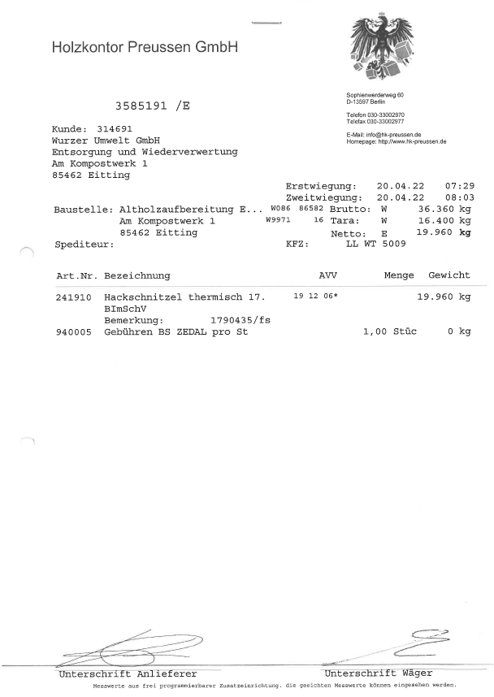

**Abb. 4.4**: aktueller Wiegebeleg

**Disposition:** Containeraktionen (Stellen, Tauschen, Abholen) muss in Einklang mit der tatsächlichen Behälteranzahl gebracht werden, wenn keine Container zur Verfügung stehen, kann auch kein neuer Container gestellt werden. Die Logik muss hierbei eine entscheidende Rolle spielen. Informationen über Anmeldungen dieser Tauschaktionen sollen bestmöglich direkt per E-Mail erfolgen, dass diese sinnvoll disponiert werden können. Lieferscheine sollen im Anschluss digital ausgedruckt werden können. Ein Kalender mit geplanten Containeraktionen soll genauso umgesetzt werden, wie die Aufträge per Drag and Drop den einzelnen Fahrzeugen zuordnen zu können.

**Vertragswesen:** Kunden dürfen nur ihre jeweiligen Preise sehen, welche als PDF ausgedruckt werden können. Nachverhandlungen sollen erst ab einer gewissen Zeit möglich sein direkt über einen Button, wo der Einkäufer eine Information per E-Mail erhält und sich dann mit dem Kunden in Verbindung setzen kann. Es müssen Preise den Kunden und Baustellen zugeordnet werden können, da einige Kunden unterschiedliche Preise für unterschiedliche Baustellen haben. Hierbei spielt die Qualität eine wichtige Rolle. Einbringen von Reklamationen und bildlicher Dokumentation, was bei der Annahme wichtig werden könnte. Zusätzlich wäre interessant, wenn Kunden bei Reklamation automatisch eine Notiz erhalten, um entsprechend reagieren zu können.

**Buchhaltung:** Kunden müssen die jeweiligen Rechnungen suchen und als PDF abspeichern können. Es muss bedacht werden, dass nicht jeder angestellte Zugriff auf die Rechnungen haben darf. Bei der Vorlage soll die aktuelle Rechnung als Grundlage genutzt werden.

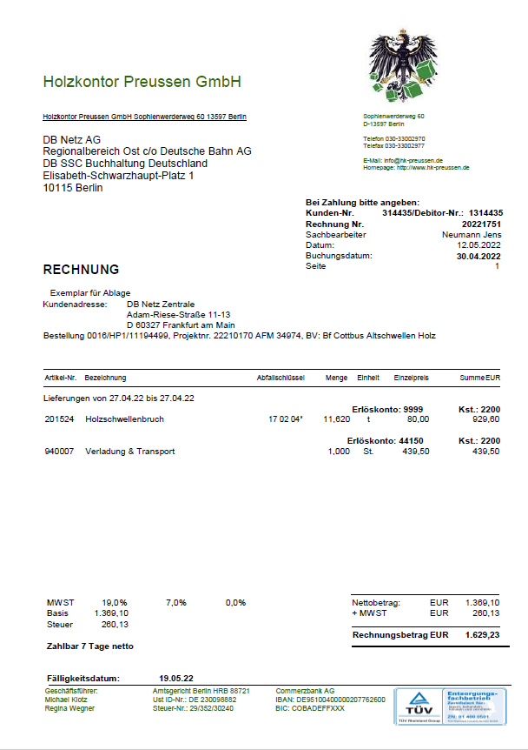

**Abb. 4.5**: aktuelle Rechnung

**Controlling:** Je mehr Auswertungen und Statistiken gezogen werden können, desto besser, da das Abfallrecht sehr komplex ist und behördlich viele Dokumente und Statistiken einzureichen sind, um den Status des Entsorgungsfachbetriebes aufrechterhalten zu können.

Nachdem die erste Runde der Interviews für viele Informationen gesorgt haben, wie die Seiten explizit gestaltet werden müssen, um allen Anforderungen gerecht zu werden, fanden regelmäßige Feedbackgespräche statt.

Schlussendlich konnten aus den Interviews und Feedbackgesprächen Mockups erstellt werden, von denen einer näher beleuchtet wird. Die übrigen Mockups sind zusätzlich zur Verfügbarkeit im GitLab auch im Anhang (B) zu finden.

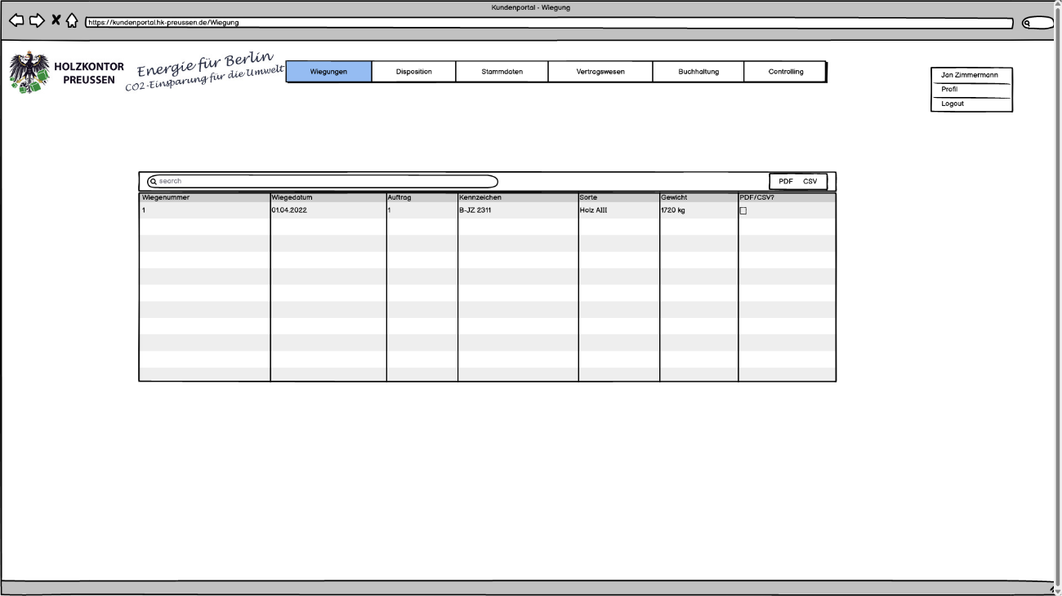

**Abb. 4.6**: Mockup – Wiegungen

Wie aus den Anforderungen aus dem Bereich Waage hervorging, sollten die Wiegebelege bestmöglich über eine Suchfunktion sortier- und auffindbar sein. Des Weiteren muss die Möglichkeit bestehen, diese über eine Combobox zu selektieren und als PDF abspeichern und drucken zu können. Zusätzlich zur Druckfunktion als PDF soll, wenn möglich eine Option eingebettet werden, mit der die Wiegebelege in Form einer CSV-Tabelle heruntergeladen werden könne, damit diese im Anschluss vom Kunden geprüft und für weitere Auswertungen genutzt werden können.

Da nun alle wesentlichen internen und externen Bedingungen innerhalb dieses Konzeptes beschrieben sind sowie ein grober Plan zur Gestaltung existiert, stellt sich die Frage – wie lässt sich dieses Konzept nun erfolgreich und pragmatisch umsetzen? Mit dieser Frage befasst sich das folgende Kapitel.

# Umsetzung

Wie soeben beschrieben wird in diesem Kapitel die genaue Umsetzung verdeutlicht. Hierbei erfolgt zu Beginn die Vorstellung der IDE, derer Komponenten und die Möglichkeiten, die diese mit sich bringt. Daran angeknüpft wird aufgezeigt, wie die einzelnen Anwendungen des DevOps-Zyklus miteinander harmonieren, woraufhin im Anschluss die konkrete Implementierung des Kundenportals näher beleuchtet wird.

## Entwicklungsumgebung

Der Aufbau der Entwicklungsumgebung mithilfe der von JetBrains genutzten IDE PhpStorm war ein leichtes Unterfangen, obwohl sich die Registrierung als kompliziert herausstellte. Es wird im Moment, da diese Anwendung bisher nur für das Studium genutzt wird und noch kein konkreter Termin zur Veröffentlichung des Portals besteht, die kostenlose Möglichkeit für Studierende genutzt. Innerhalb dieser IDE wurden zusätzlich 87 Plugins installiert, einige sind standardmäßig enthalten, um die Arbeit zu vereinfachen, von denen auf die zehn wichtigsten näher eingegangen wird.

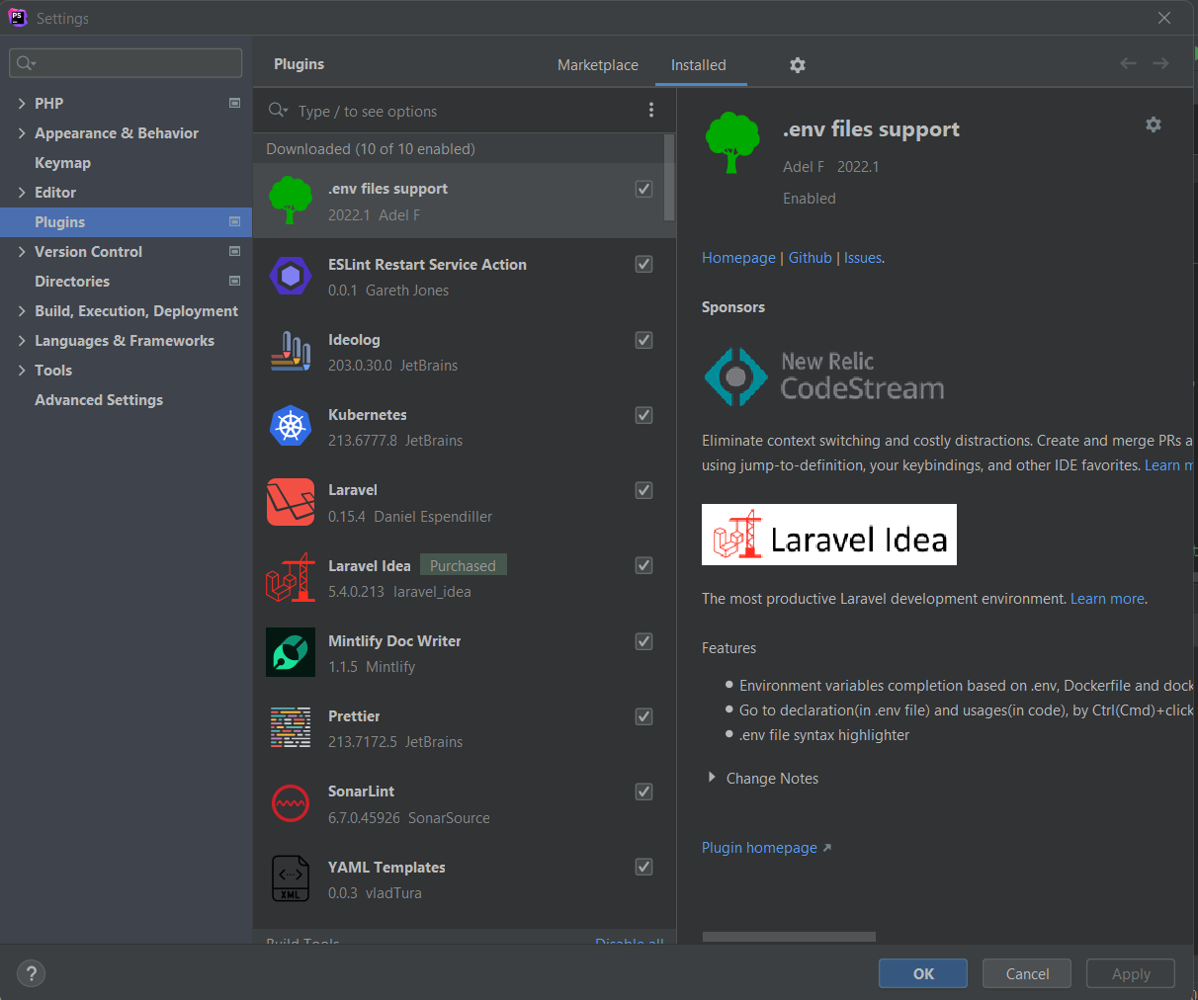

**Abb. 5.1**: Screenshot der Plugins (Strg+Alt+S)

Tab. 5.1: Plugins der IDE

|  |  |
| --- | --- |
| Plugin | Funktion |
| Git & GitHub | Bietet typische Git Standardfunktionen, um ein Repository zu Klonen oder zu erstellen.  Des Weiteren können push, pull, merge, commit Anfragen gestellt werden. |
| Laravel | Umsetzung aller für Laravel typischen Datei- und Komponentenvarianten wie z. B. Routes, Views, Controller, Blade, Templates, … |
| Laravel Idea | Erweitert die Funktionen des Laravel Plugins um Codegenerierung und unterstützt dabei das genutzte Livewire Paket. |
| .env files support | In der env-Datei wird unter Anderem der Zugang zur Datenbank gespeichert. Hierfür bietet dieses Plugin eine Unterstützung zusätzlich für Laravel. |
| SonarLint | Ein mächtiges Plugin, dass Bugs und Schwachstellen im Code findet und behebt. Des Weiteren werden Korrekturen und Rechtschreibprüfungen während des Schreibvorgangs angezeigt. |
| Grazie | Intelligente Rechtschreib- und Grammatikprüfung für das Geschriebene, funktioniert auch für Programmiersprachen. |
| Mintlify Doc Writer | Es kann nachträglich eine automatische Dokumentation für den Code umgesetzt werden. |
| Prettier | Nachdem der Code geschrieben wurde, bietet dieses Plugin die Möglichkeit, den Code ansehnlich zu formatieren. |
| Docker | Direkte Option, aus der IDE heraus, Docker-Container zu starten. |
| Quodana | Ist eine Plattform zur Überwachung der Codequalität im laufenden Entwicklungsprozess. |

### Webserver

Anders als im Konzept beschrieben wurde zunächst xampp genutzt, um den MySQL-Server und phpMyAdmin zu betreiben.

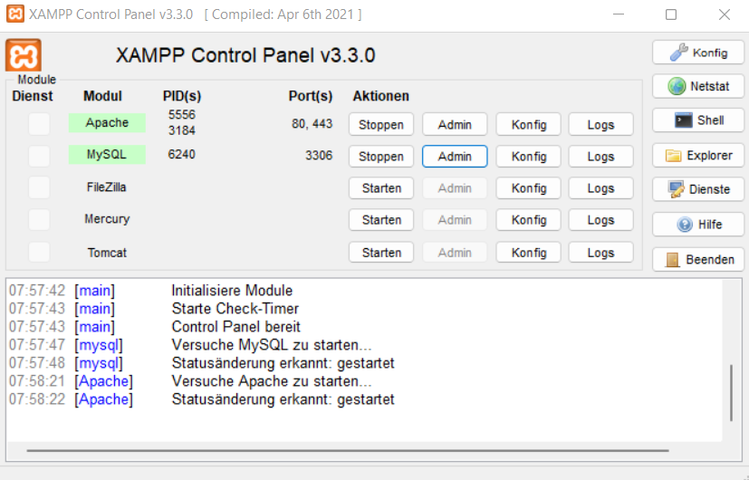

**Abb. 5.2**: Screenshot XAMPP

PhpMyAdmin bot dabei die Möglichkeit, die notwendige Datenbank „hkp“ anzulegen.

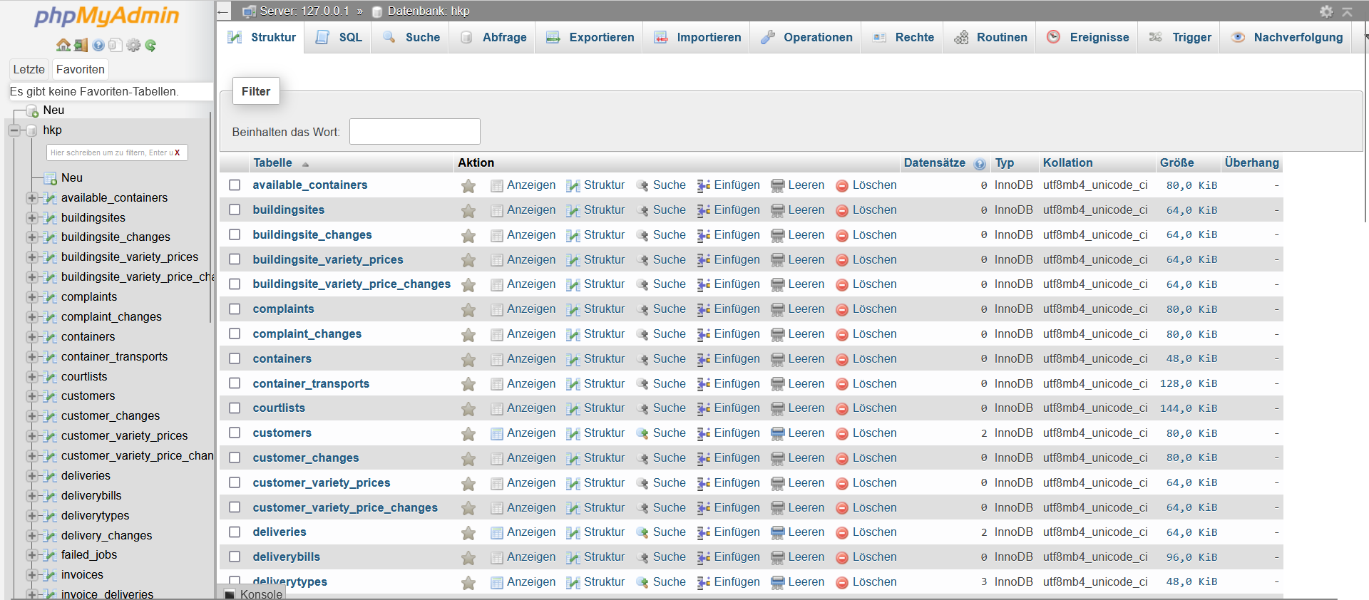

**Abb. 5.3**: Screenshot phpMyAdmin

Direkt in PhpStorm wird ein Terminal zur Verfügung gestellt, über das mit dem Befehl „php artisan serve“ ein Laravel-Entwicklungsserver gestartet werden kann.

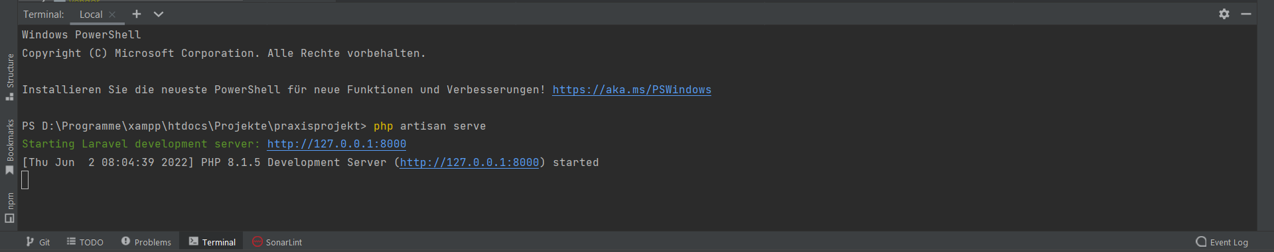

**Abb. 5.4**: Terminal PhpStorm

### integrierte Entwicklungsumgebung

Die IDE ist sehr komplex und deren Funktionen werden nachfolgend anhand von Screenshots und einer kurzen Beschreibung zur Nutzung vorgestellt.

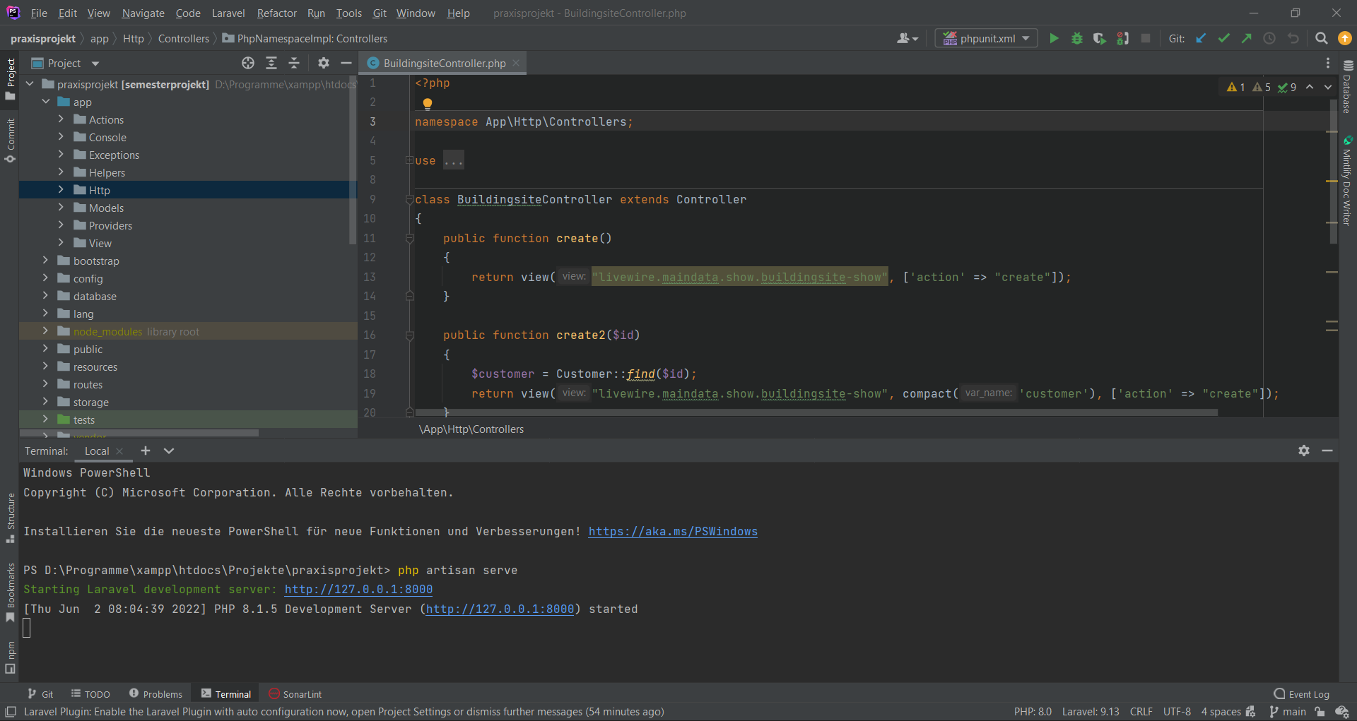

**Abb. 5.5**: IDE komplett

Grob kann PhpStorm in drei Arbeitsbereiche unterteilt werden, wobei dies individuell angepasst werden kann. Im linken Bereich befindet sich die Projektübersicht, also eine Auflistung aller Dateien und Komponenten des Projektes.

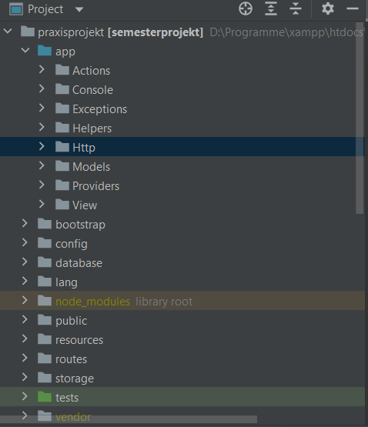

**Abb. 5.6**: IDE – Projektüebrsicht

Im Rechten Abschnitt befinden sich die geöffneten Dateien, welche bearbeitet werden können.

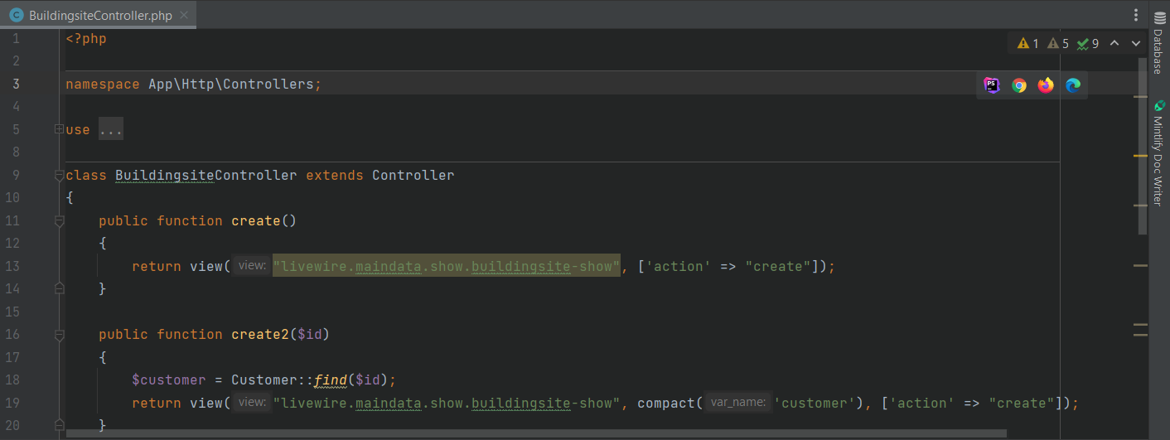

**Abb. 5.7**: IDE – geöffnete Datei

Innerhalb der geöffneten Datei wird einzelner Code hervorgehoben, über den eine Verknüpfung zu anderen Komponenten stattfindet.

Zusätzlich gibt es direkt Möglichkeiten um auf die Code-Qualität, die Fehler und auf das Repository zugreifen zu können.

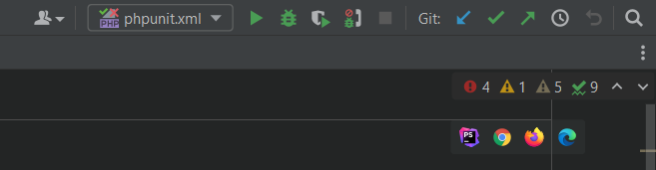

**Abb. 5.8**: IDE – geöffnete Datei

Im unteren Bereich von PhpStorm bietet sich die Möglichkeit zusätzliche Informationen abzurufen.

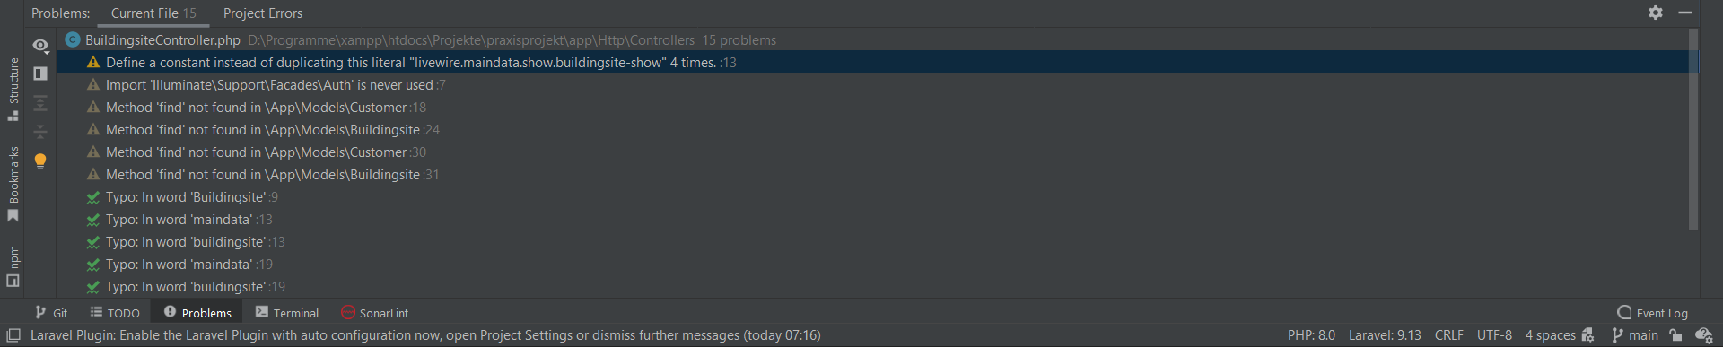

**Abb. 5.9**: IDE – gefundene Fehler und Probleme

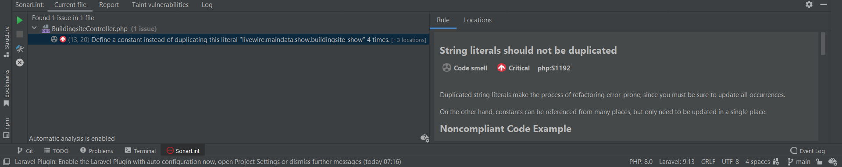

**Abb. 5.10**: IDE – SonarLint

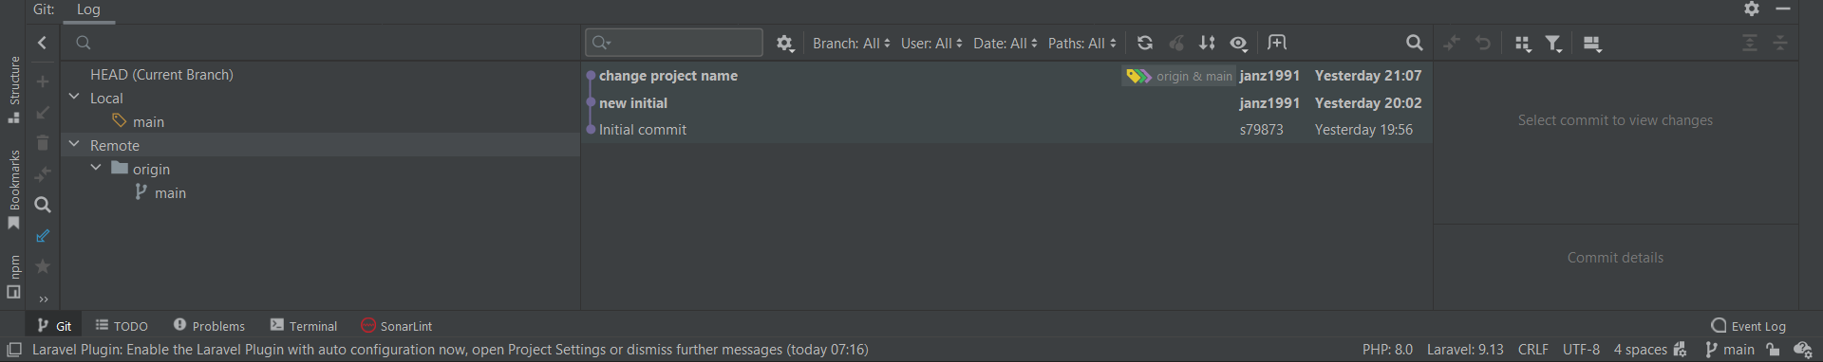

**Abb. 5.11**: IDE – Git Verknüpfung

Zu diesen zusätzlichen Informationen zählen das Anzeigen von Fehler und die leichte Behebung dieser. Zudem bietet SonarLint die Funktion, die Code-Qualität zu steigern. Des Weiteren wird die Option zum Git-Repository gegeben.

Auf die großen Vorteile der genutzten Framworks Laravel, Livewire und Jetsream wird erst in der Entwicklung des Kundenportals eigegangen.

## Development- und IT Operations-Zyklus

Der DevOps-Zyklus orientiert sich stark an dem Vorsatz, Anwendungen im laufenden Betrieb schnellstmöglich ändern zu können und dabei auf ältere Versionen zurückspringen zu können. Wobei der Entwickler jederzeit Informationen erhält zur Qualität des Codes, sodass diese Qualität stetig gesteigert werden kann.

Als Versionskontrollsystem wird solange sich dieses Projekt in der Entwicklungsphase im Bereich des Praxisprojektes und der Bachelorarbeit befindet, das GitLab der Berliner Hochschule für Technik (BHT) Anwendung finden.

GitLab ermöglicht über die Versionskontrolle hinweg die Option, Anforderungen und Meilensteine nachzuverfolgen.

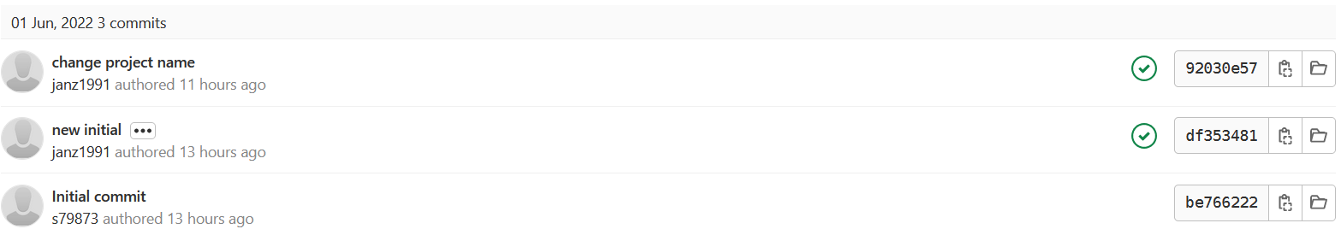

**Abb. 5.12**: GitLab – Versionen

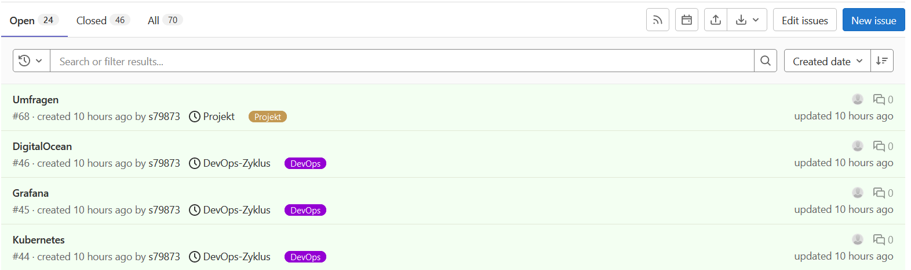

**Abb. 5.13**: GitLab – Anforderungen

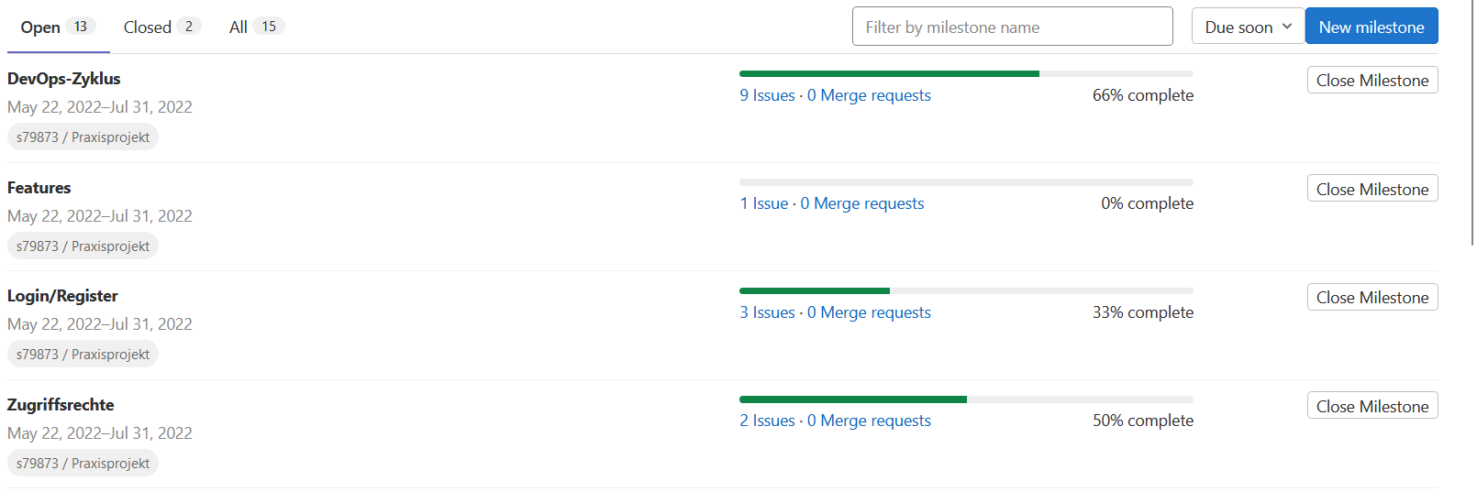

**Abb. 5.14**: GitLab – Meilensteine

Bei jeder Änderung, die in GitLab gepusht wird, findet über die Continuous Integration/Continuous Deployment-Pipeline (CI/CD-Pipeline) eine Prüfung des Codes statt. Das aktuelle Projekt wird dabei aufgebaut, getestet und testweise bereitgestellt.

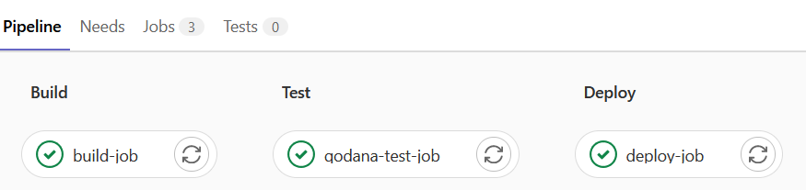

**Abb. 5.15**: GitLab – CI/CD-Pipeline

Docker sorgt für eine Verknüpfung des Projektes über GitLab hinweg. So werden Docker-Container genutzt, um bei jeder Änderung in GitLab zusätzliche Prüfungen der Qualität des Codes anzustoßen und diese zu überwachen.

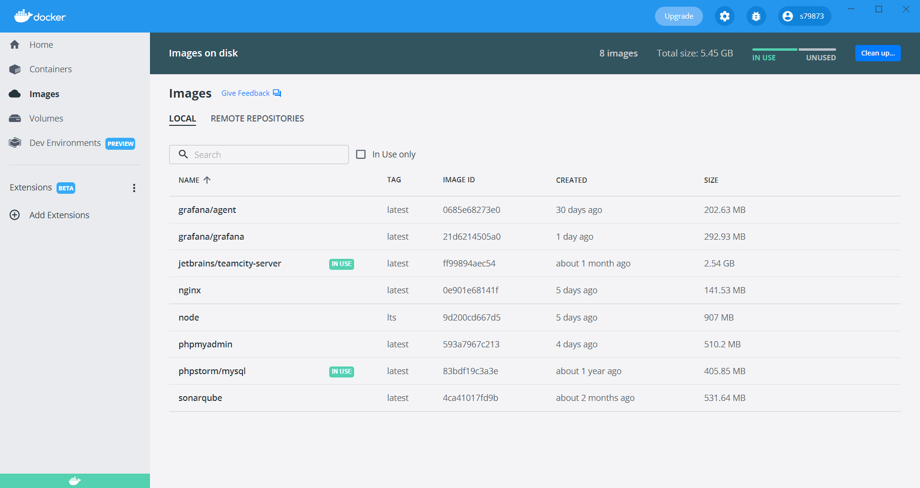

**Abb. 5.16**: Docker-Container

Dabei ist der TeamCity-Server für die zusätzliche Prüfung zuständig, wobei ein Agent, der als zusätzlicher Container laufen kann den Aufbau der Anwendung übernimmt und die eigentliche Prüfung erfolgt auf dem Server. TeamCity verfügt über weitere Funktionen, die zur Auswertung genutzt werden können. Hier kann unter Anderem abgelesen werden, wie lange die Prüfung dauert und ob diese erfolgreich war.

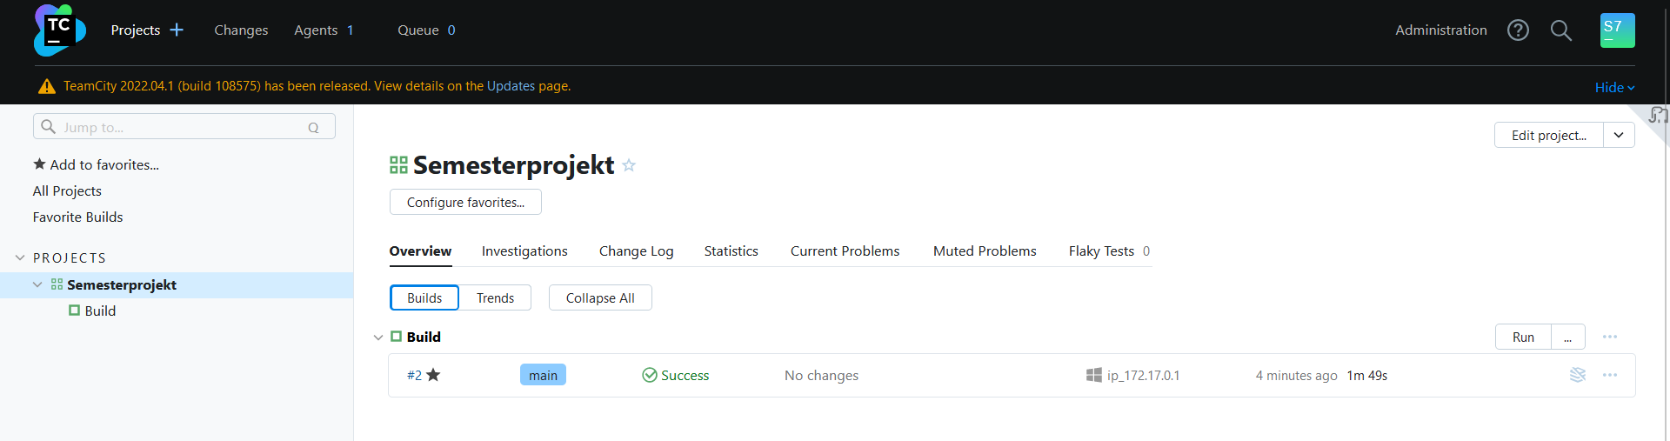

**Abb. 5.17**: TeamCity CI/CD-Pipeline

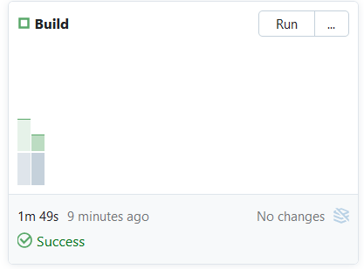

**Abb. 5.18**: TeamCity Auswertung

Grafana als weiterer Docker-Container überwacht die gesamten Prozesse. Hierüber können diverse Überwachungen durchgeführt werden. Wovon bisher erst die Warnungen implementiert sind.



**Abb. 5.19**: Grafana Warnungen

## Entwicklung

Nachdem wie Eingangs beschrieben ein näherer Blick in die Entwicklungsumgebung und den DevOps-Zyklus geworfen wurde, folgt nun die eigentliche Programmierung des Kundenportals.

Laravel, Livewire und Jetstream bringen über die zusätzlichen Komponenten wie z. B. den Blade-Dateien, den Routes oder den Migrations sehr viel Dynamik in die Programmierung. Gerade die Migrations, Seeder und Trigger sorgen dafür, dass die Datenbank über das Repository hinaus jederzeit in einem frischen System implementiert werden kann. Jetstream bringt über die x-jet-Komponenten eine hohe Replizierbarkeit für einzelne Codeabschnitte mit. Dadurch ist es möglich, schnell eine Navigation aufzubauen, die noch verschiedene Gestaltungsoptionen mitbringen, wie z. B. das Hervorheben eines gewählten Navigationspunktes oder der Erkennbarkeit, wenn der Mauszeiger über einen Menüpunkt fährt. Livewire ist hervorragend geeignet, um Daten aus der Datenbank zu lesen oder diese zurückzuschreiben, da dies mitunter in Echtzeit passieren kann, was besonders angenehm für eine Such- oder Sortierfunktion ist. Dafür implementiert Livewire eine Verknüpfung von Komponenten zu Blade-Dateien, die nicht an die Routes gebunden sind. Besonders überraschend ist die Möglichkeit schnelle Änderungen an den Sprachen vorzunehmen, so können einerseits Standardsprachen hinterlegt werden, also wenn von einer englischen Lokalität aus auf die Webseite zugegriffen werden würde, so ergibt sich nicht nur eine Änderung der einzelnen Seiteninhalte, darüber hinaus ändert sich die Adresszeile des Browsers ins Englische ab.

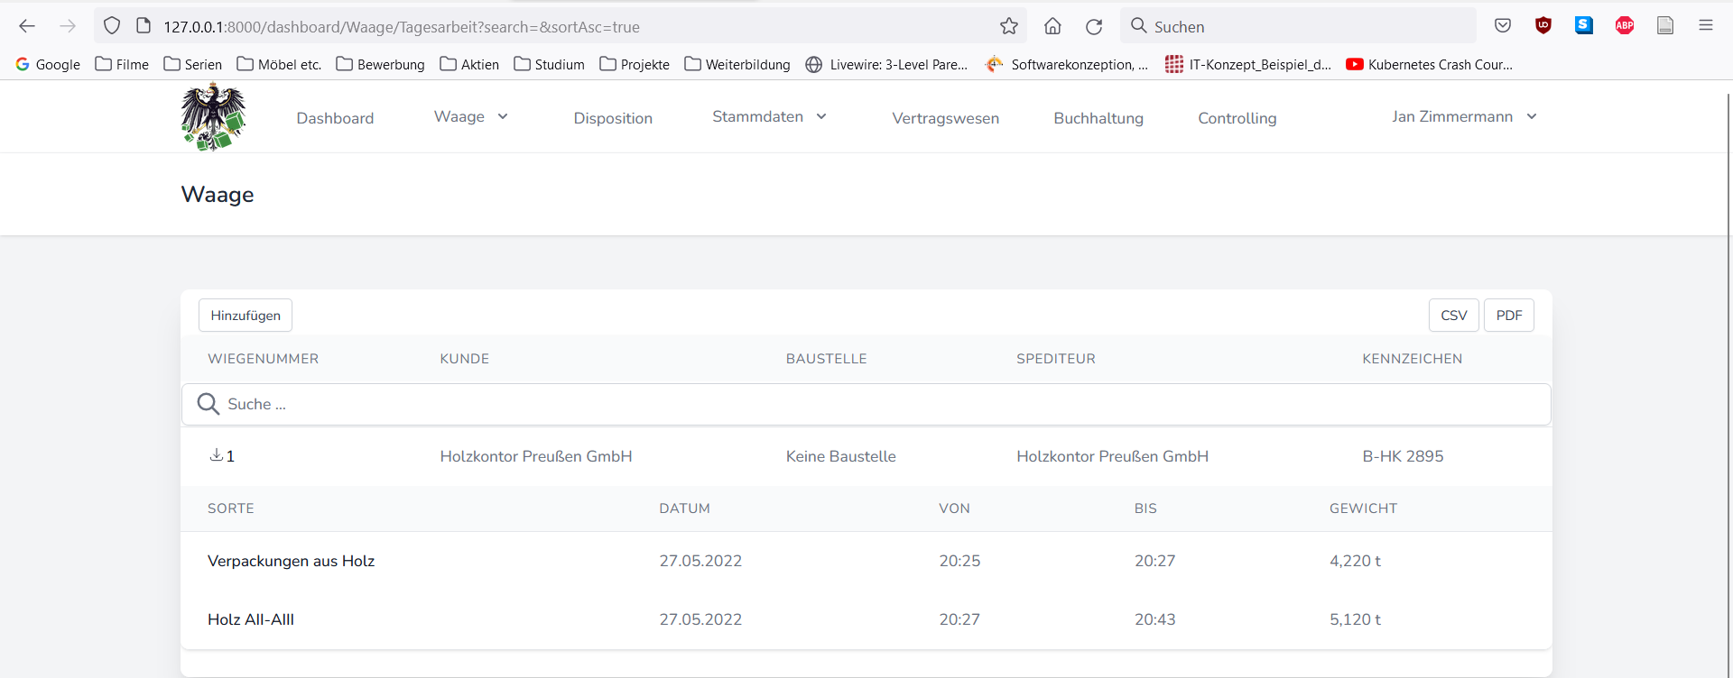

**Abb. 5.20**: Kundenportal Lokalität DE

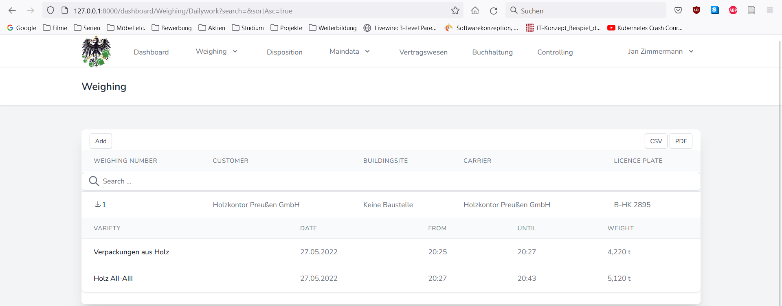

**Abb. 5.21**: Kundenportal Lokalität EN

In nahezu allen Bereichen der Webseite bietet sich die Möglichkeiten Daten als CSV zu drucken, dabei kann über die Such- und Filterfunktion das Ergebnis angepasst werden. Zusätzlich dazu wird Pagination genutzt, um die Ergebnisse auf der Seite auf zehn zu begrenzen.

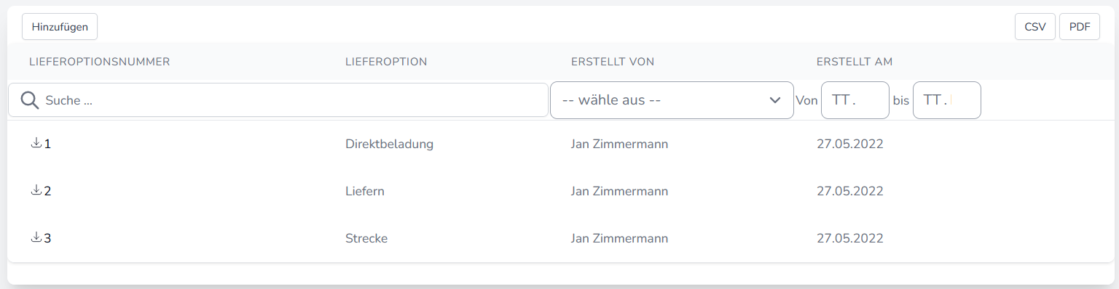

**Abb. 5.22**: Kundenportal Filter- und Suchfunktion sowie Option CSV/PDF

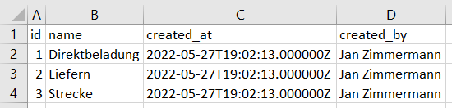

**Abb. 5.23**: Kundenportal Ausgabe als CSV

Dabei ist der Seitenaufbau der einzelnen Module nahezu identische gestaltet. Es sind Such- und Sortierfunktionen implementiert. Im rechten oberen Rand befindet sich die Möglichkeit, alle zu dem Zeitpunkt gefilterten Daten als CSV auszugeben, die PDF-Funktion ist derzeit noch nicht implementiert in diesem Zusammenhang. Links oberhalb der Tabelle können neue Eingaben getätigt werden und mit Klick auf die ID innerhalb der Tabelle, kann dieser Eintrag verändert werden. Links neben der Zahl gibt es die Möglichkeit diesen Eintrag als PDF herunterzuladen. Eine nähere Auflistung der Webseite sowie einige Codebeispiele befinden sich im Anhang (C).

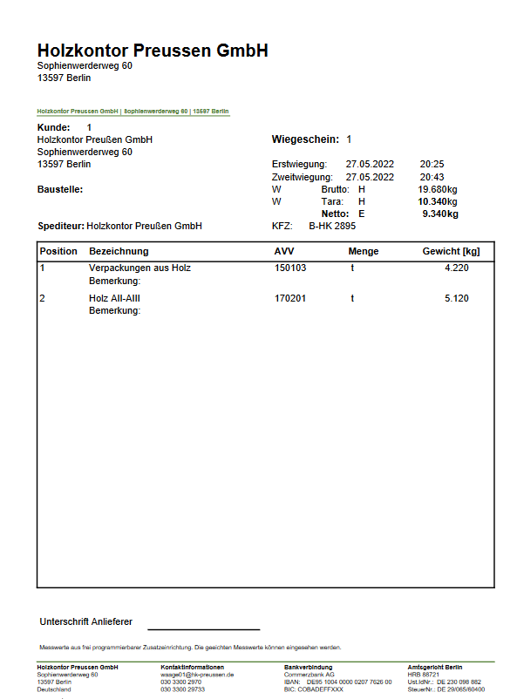

**Abb. 5.24**: Kundenportal Beispiel neuer Wiegebeleg

# Projektabschluss und Fazit

Das nun folgende Fazit wird in zwei Teilbereiche getrennt. Beginnend kommt es zum Aufzeigen des aktuellen Projektstatus, darüber hinaus wird ein Ausblick auf eine darauffolgende Bachelorarbeit gegeben. Im Anschluss wird ein persönliches Fazit gezogen.

Nach zwölf Wochen, in denen sich umfangreich mit dem Thema DevOps, ERP-System und der Programmierung auseinandergesetzt wurde, obwohl kaum Erfahrung in diesen Bereichen bestanden, konnten schon viele Meilensteine auf dem Weg zum fertigen Kundenportal umgesetzt und neue Erfahrungen gesammelt werden, welche HKP definitiv neue Möglichkeiten eröffnen. Nichtsdestotrotz ist es noch ein weiter Weg zur vollständigen Implementierung des Kundenportals. Dieses Projekt dient dabei als gute Grundlage für die anschließende Bachelorarbeit, in der noch weitere Punkte umgesetzt werden sollen. Zum einen wird versucht, ein Optical Character Recognition (OCR) zu implementieren, um Lieferscheine von Kunden auslesen zu können zum anderen gibt dies noch weitere Optionen, wie z. B. den gesamten Waageprozess anders zu gestalten. Inwieweit dies jedoch umgesetzt werden kann, wird sich während der Bachelorarbeit herausstellen.

Mir persönlich hat dieses Projekt sehr viel Freude bereitet und ich konnte mich an vielen neuen umfangreichen und abwechslungsreichen Aufgaben probieren. Dabei fand ich besonders spannend, das erlernte Wissen aus den verschiedenen Modulen sinnvoll miteinander verknüpfen und nutzen zu können. Erst in diesem Semester habe ich so richtig begonnen in PHP zu programmieren und der Fortschritt, den ich dabei erzielen konnte, war enorm, was einen Schub für die Motivation zur Folge hatte. Der Aufbau des DevOps-Zyklus sowie die Nutzung der IDE PhpStorm und des Frameworks Laravel stellten dabei eine besondere Herausforderung dar, weil die Einarbeitung und das Einlesen besonders schleppend verliefen. Dieses schleppende Anlernen zeigte sich auch in diesem Dokument, denn es viel mir grundsätzlich nicht leicht, einen derart langen zusammenhängenden Text zu formulieren und meine Aussagen anhand von Zitaten zu belegen. Besonders in den Abschnitten des DevOps und der IDE konnte ich dies persönlich feststellen.

Der Zugewinn an Erfahrung überwiegt dabei gegenüber den Widrigkeiten, die ich während der Projektphase hatte und ich denke, dass ich noch langfristig von dieser Projektphase profitieren werde.

Anhang

Fragebögen

Wie erwähnt können die Fragebögen mit den jeweiligen Antworten der Fachabteilungen hier eingesehen werden.

Tab. A.1: Fragebogen – Annahme – Pamela Dziecol 11.04.2022

|  |  |
| --- | --- |
| Frage | Antwort |
|  | Auflistung der der Wiegebelge und der einzelnen Sorten/Positionen, Ausdruck als PDF, HKP soll bearbeiten können |
|  | Kunden nur eigene Wiegebelege, HKP alle Wiegebelege |
|  | Wiegebelegnummer, Sorte, Kunde, Baustelle, Auftragsnummer |
|  | Kraftfahrer (eigene), Disponenten (alle), Buchhaltung und Betriebsleitung |
|  | Wiegebeleg anlegen, bearbeiten und eine Tagesliste |
|  | An dem aktuellen orientieren |
|  | Siehe oben |
|  | Ausdruck nur der eigenen Datensätze, dann ja |
|  | Nur relevante Daten, also keine Schlüsselwerte, sondern eher Kundenname etc. |

Tab. A.2: Fragebogen – Disposition – Reiner Uderhardt 12.04.2022

|  |  |
| --- | --- |
| Frage | Antwort |
|  | Anmelden/Beantragen von Container Tausch, Stellen, Abholen  Anlegen von Lieferscheinen um als Selbstanlieferer Material anliefern zu können |
|  | Aufstellung der aktuellen Container auf dem Gelände der Kunden, die Logik muss stimmen |
|  | Baustellen und Sorten |
|  | Disponent und Kraftfahrer, vielleicht Betriebsleiter je nach Größe des Unternehmens und der Struktur (HKP Kraftfahrer mehr Berechtigung) |
|  | Containeraktion, Containerplanung, vielleicht ein Kalender, um die Aufträge zuordnen zu können, im Kopf die Fahrzeuge und dann links die Uhrzeiten und die Fahraufträge reinschieben |
|  | Nur für Lieferschein relevant, Darstellung wie Wiegebeleg nur angepasst an den Lieferschein |
|  | Siehe oben |
|  | Für HKP relevant, aber Kunden sollen das eher nicht sehen |
|  | Je mehr desto besser, kann im Nachhinein ausgewertet werden |

Tab. A.3: Fragebogen – Einkauf/Verkauf – Michael Ludwig 13.04.2022

|  |  |
| --- | --- |
| Frage | Antwort |
|  | Preise anzeige, suchen, anfragen und ausdrucken |
|  | Nur eigene ganz wichtig, Preise dürfen niemals Kundenübergreifend ersichtlich sein!!! |
|  | Sortennummer, Baustelle, da Preise für Baustellen unterschiedlich sein können |
|  | Nur Vertriebler und Betriebsleiter |
|  | Noch nicht sicher vielleicht für HKP anlegen |
|  | Unser Kopfbogen mit den Daten zu den Sorten und Preisen |
|  | Frage entfernt |
|  | Nur eigene Daten dann ist der Export ok |
|  | Weniger ist besser, nur der Preis, die Sorte und Baustelle und vielleicht die Laufzeit |

Tab. A.4: Fragebogen – Buchhaltung – Karina Herzog 14.04.2022

|  |  |
| --- | --- |
| Frage | Antwort |
|  | Rechnungen müssen selbstständig rausgesucht werden können, als PDF ausdrucken, wenn möglich |
|  | Rechnungen, wichtig, nicht jeder darf Zugriff auf Rechnungen haben |
|  | Kunde, Adresse etc. Sorten Baustelle, Summe der Rechnung und Rechnungsdatum |
|  | Buchhaltung oder Betriebsleitung, bei Dispositionsrechnung Dispo |
|  | Eigentlich nur Rechnung suchen |
|  | Siehe aktuelle Rechnung |
|  | Frage entfernt |
|  | Wenn die Kunden dann besser vergleichen können, wäre dies gut, weil dann weniger Anrufe kommen, ist auch wichtig fürs Steuerbüro |
|  | Ähnlich wie bei der Suchfunktion |

Tab. A.5: Fragebogen – Controlling – Heiko Schurwin 14.04.2022

|  |  |
| --- | --- |
| Frage | Antwort |
|  | Mehr Auswertungen sind immer gut, wir sind ein Dienstleister und bieten deshalb den besten Service, auch wichtig für Abfallstatistik etc. die Auflagen für Entsorgungsfachbetriebe sind sehr hoch |
|  | Betriebsleitung alle, ansonsten nur für deren Bereich relevante Daten |
|  | Eher welche Daten sollen angezeigt werden, wie soll der Aufbau sein |
|  | Muss je nach Abteilung eingestellt werden, der eine soll mehr Auswertungen erhalten, der andere weniger |
|  | Gesplittet nach Abteilung oder Funktion der Datensätze, welche Daten sind relevant für die Abfallstatistik, Auswertung über Sortierung etc. alle Daten, welche die Behörde einfordert in einen Bereich, ein klick alles runterladen |
|  | Aufbereitet für die Behörde oder bei einer Prüfung oder Verlängerung der des Zertifikats als Entsorgungsfachbetrieb |
|  | Frage entfernt |
|  | Ja definitiv, HKP gibt diese auch in der Form bei der Behörde ab. |
|  | Relevante Daten für die Behörde |

Mockups

Wie beschrieben sind die übrigen Mockups hier aufzufinden. Des Weiteren besteht die Möglichkeit, Zugriff auf das verbundene GitLab zu erhalten: <https://gitlab.bht-berlin.de/s79873/praxisprojekt>

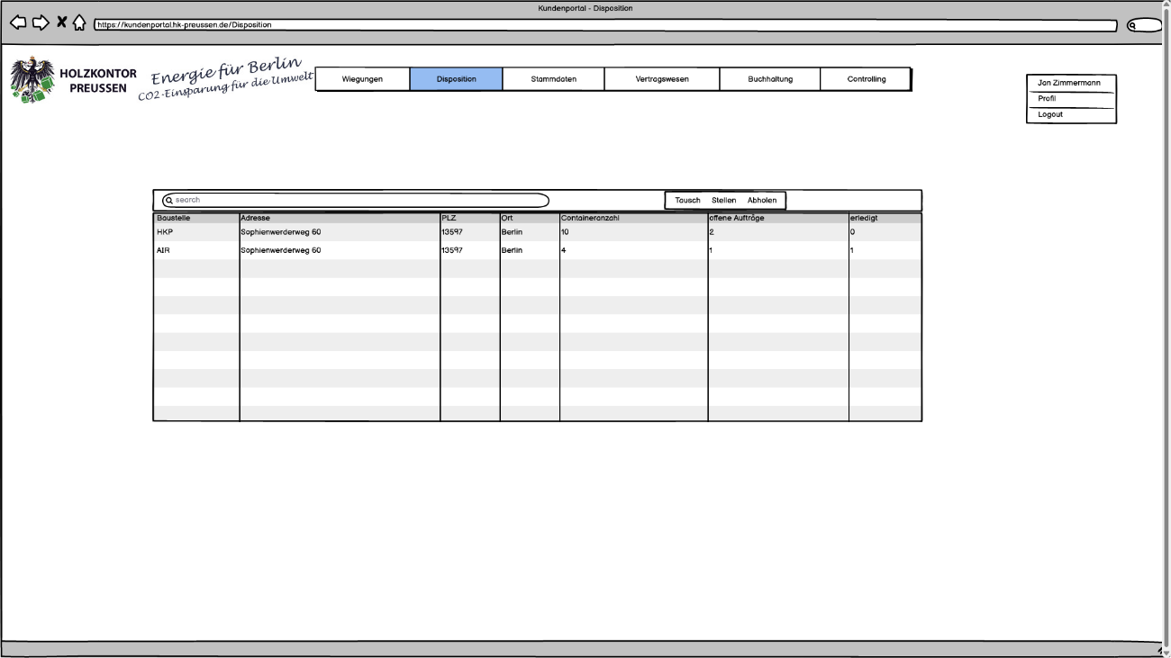

Abb. B.1: Mockup – Disposition

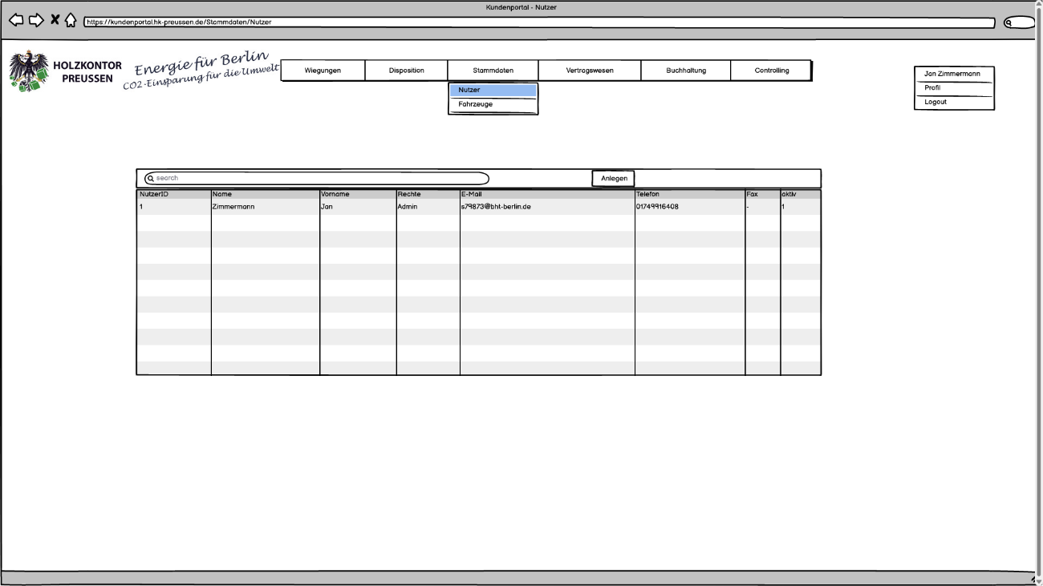

Abb. B.2: Mockup – Nutzer

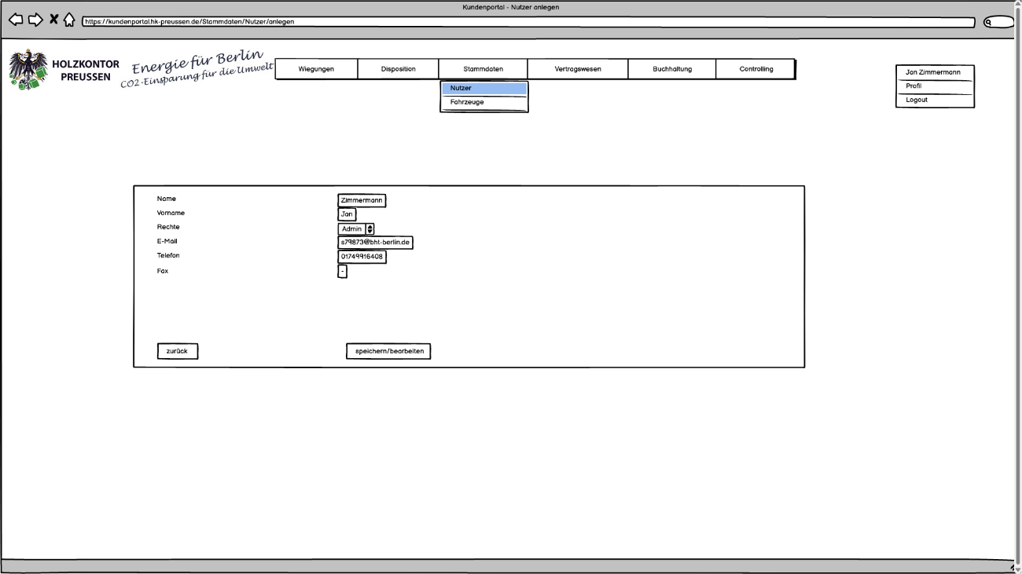

Abb. B.3: Mockup – Nutzer anlegen

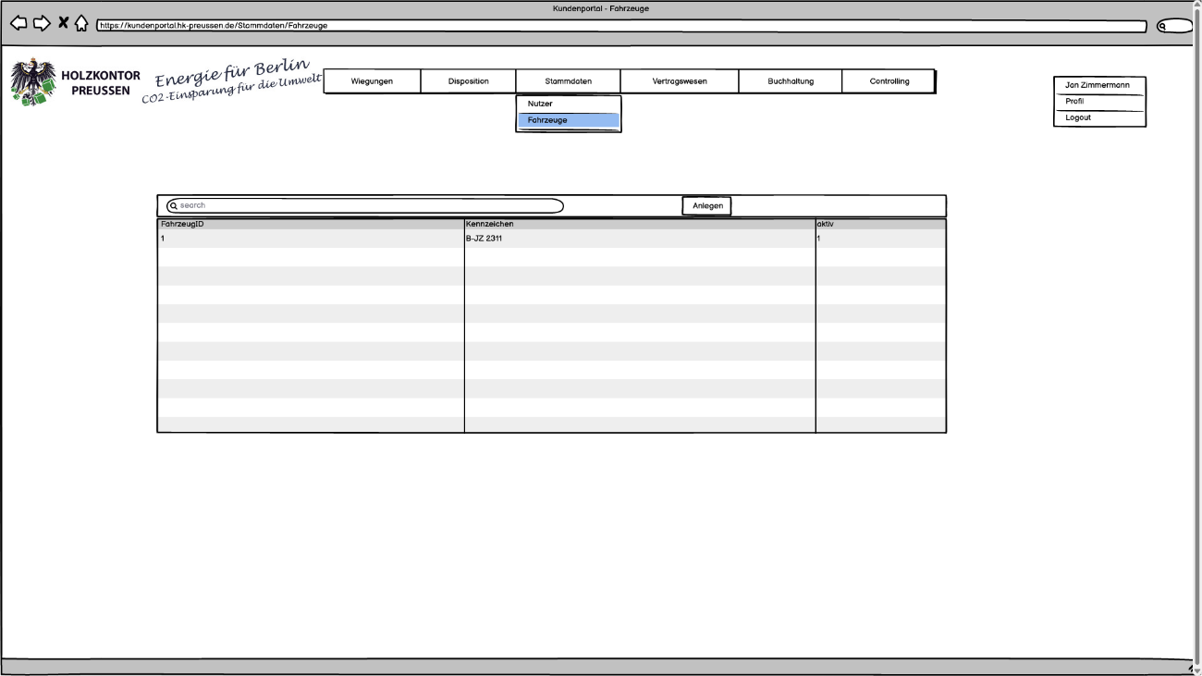

Abb. B.4: Mockup – Fahrzeuge

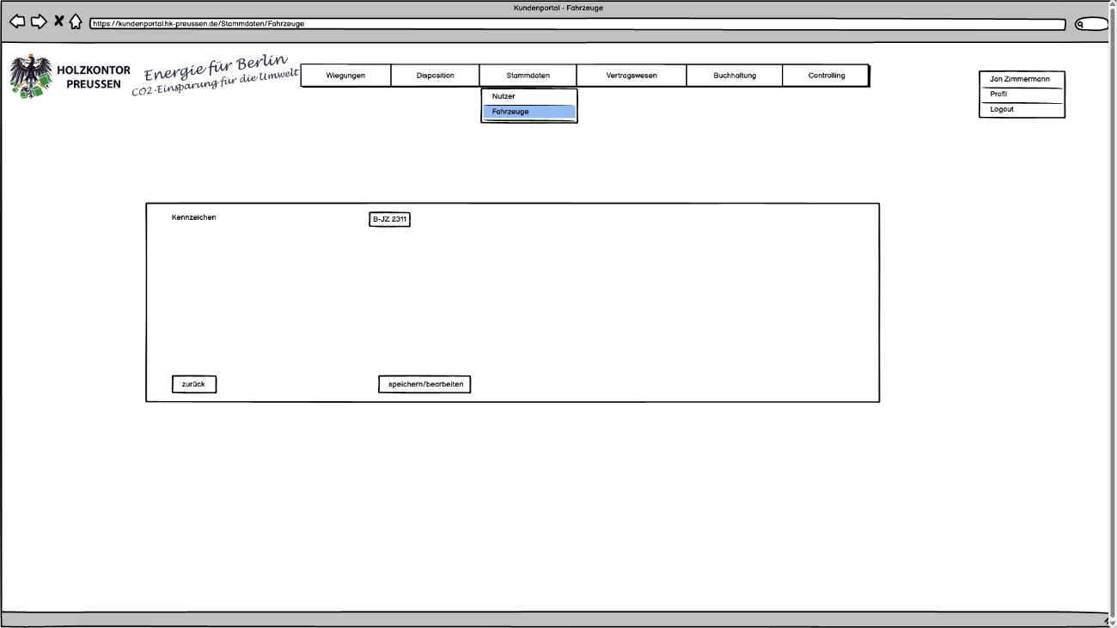

Abb. B.5: Mockup – Fahrzeuge anlegen

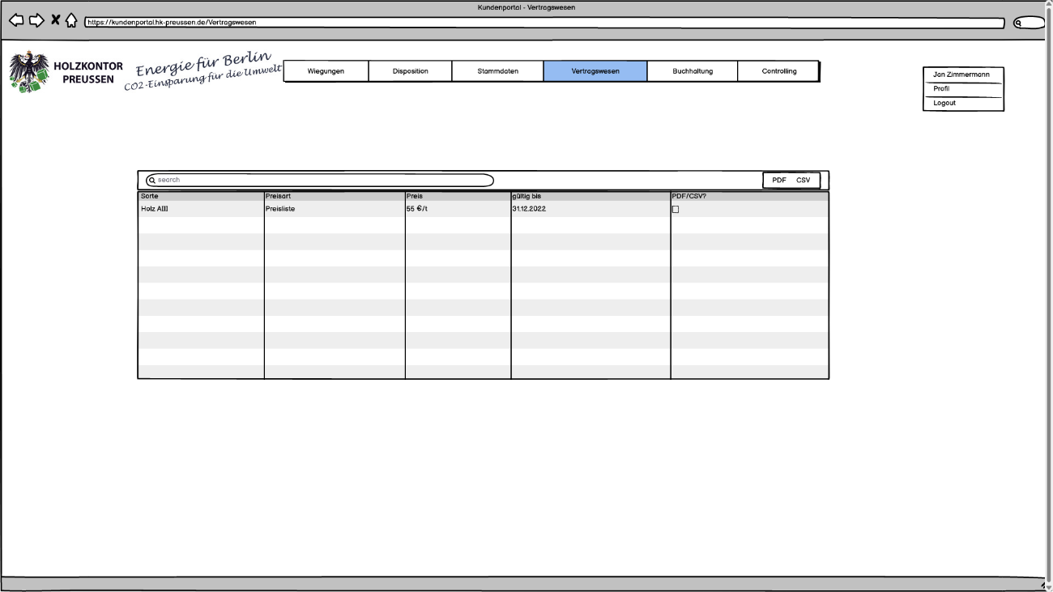

Abb. B.6: Mockup – Vertragswesen

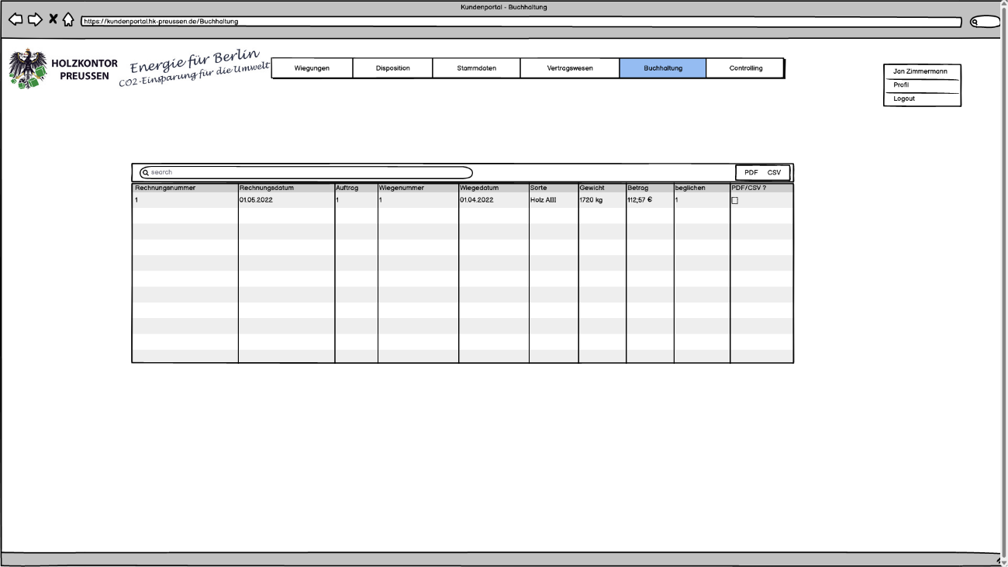

Abb. B.7: Mockup – Buchhaltung

Kundenportal

Wie beschrieben findet nachfolgend eine nähere Auflistung des Kundenportals statt. Darüber hinaus werden einige Codebeispiele gegeben. Des Weiteren besteht die Möglichkeit, Zugriff auf das verbundene GitLab zu erhalten: <https://gitlab.bht-berlin.de/s79873/praxisprojekt>



Abb. C.1: Kundenportal – Loginseite

Die Ansicht der Nutzer ist hierbei beispielhaft angegeben. Diese Ansichten finden sich auch bei den übrigen Unterseiten.

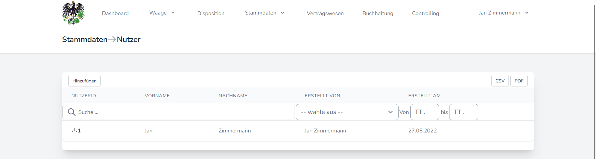

Abb. C.2: Kundenportal – Nutzer anzeigen

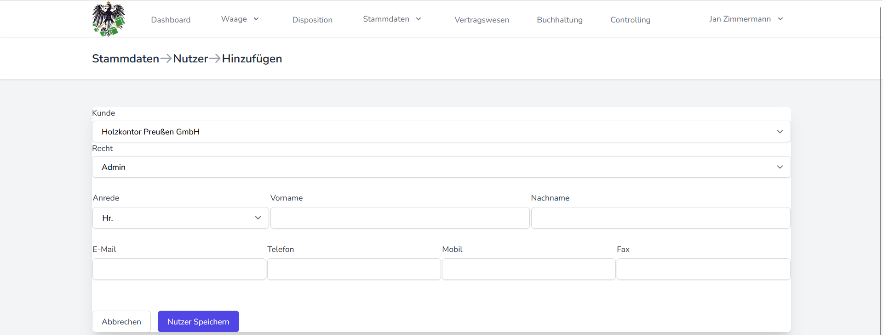

Abb. C.3: Kundenportal – Nutzer erstellen

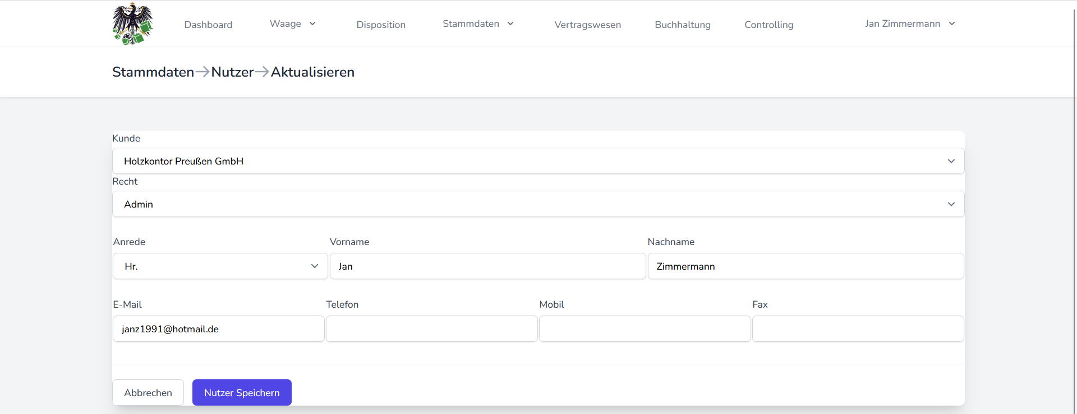

Abb. C.4: Kundenportal – Nutzer bearbeiten

Eine Ausnahme hierbei bilden die Kunden, da zu jedem Kunden Baustellen, Nutzer und Kennzeichen zugeordnet sind. Wenn also ein Kunde bearbeitet wird, so findet auch eine Auflistung der jeweiligen Baustellen, Nutzern und Kennzeichen statt, welche hierbei wiederum bearbeitet und angelegt werden können.

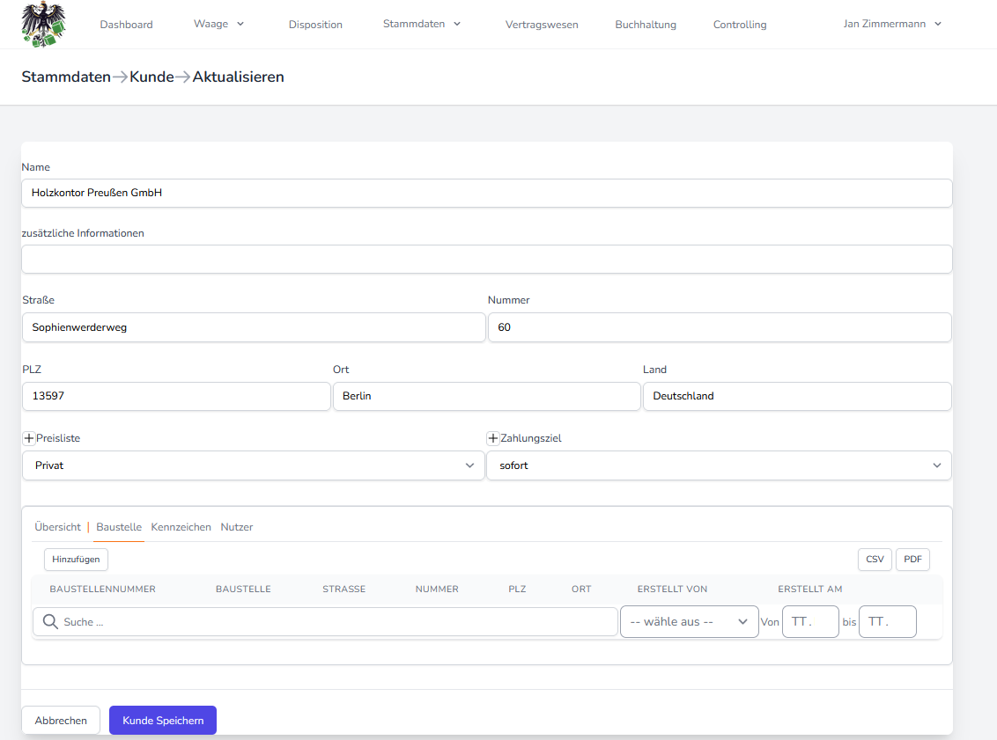

Abb. C.5: Kundenportal – Kunden bearbeiten

Im Anhang soll nun noch ein wenig auf die Programmierung der einzelnen Komponenten eingegangen werden.

Jeder Tabelleneintrag in der Datenbank hat ein Pendant in den Models.

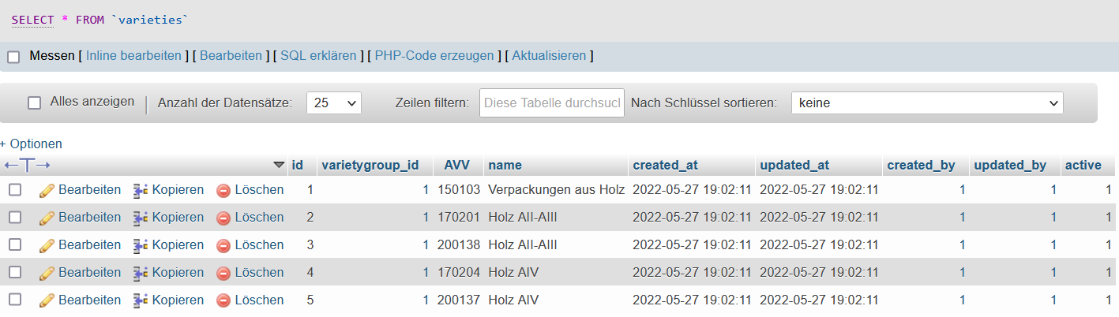

Abb. C.6: Tabelle – Sorten

<?php  
  
namespace App\Models;  
  
use Illuminate\Database\Eloquent\Factories\HasFactory;  
use Illuminate\Database\Eloquent\Model;  
  
class Variety extends Model  
{  
 use HasFactory;  
  
 protected $fillable = [  
 'name',  
 'AVV',  
 'varietygroup_id',  
 'created_by',  
 'updated_by',  
 'active'  
 ];  
  
 public function getcreator()  
 {  
 return $this->belongsTo(User::class, 'created_by');  
 }  
  
 public function getgroup()  
 {  
 return $this->belongsTo(Varietygroup::class, 'varietygroup_id');  
 }  
}

Es wird hierbei explizit aufgezeigt, welche Beziehungen zu anderen Tabellen/Models bestehen.

Für das Bearbeiten und Anlegen einer Sorte wird genau eine Komponente und eine Blade-Datei benötigt.

<?php  
  
namespace App\Http\Livewire\Maindata\Edit;  
  
use App\Models\Variety;  
use App\Models\Varietygroup;  
use Illuminate\Support\Facades\Auth;  
use Livewire\Component;  
  
class VarietyEditComponent extends Component  
{  
 public $values;  
 public $valuesID;  
 public $submitAction;  
 public $name = '';  
 public $AVV = '';  
 public $varietygroup_id = 1;  
 public $varietygroup;  
 public $active = 1;  
  
 protected $rules = [  
 'name' => 'filled',  
 'AVV' => 'filled',  
 ];  
  
 protected $listeners = ['updateVarietygroup'];  
  
 public function updateVarietygroup()  
 {  
 return redirect(request()->header('Referer'));  
 }  
  
 public function mount(){  
 $this->varietygroup = Varietygroup::*all*();  
 if ($this->values) {  
 $this->valuesID = $this->values->id;  
 $this->name = $this->values->name;  
 $this->AVV = $this->values->AVV;  
 $this->varietygroup_id = $this->values->varietygroup_id;  
 }  
 }  
  
 public function submit()  
 {  
 if ($this->submitAction == "create") {  
 $this->validate();  
 $values = Variety::*create*([  
 'name' => $this->name,  
 'AVV' => $this->AVV,  
 'varietygroup_id' => $this->varietygroup_id,  
 'created_by' => Auth::*user*()->id,  
 'updated_by' => Auth::*user*()->id,  
 'active' => $this->active,  
 ]);  
 $values->save();  
 redirect(route('variety'));  
 } elseif ($this->submitAction == "update") {  
 $this->validate();  
 $values = Variety::*find*($this->valuesID);  
 $values->name = $this->name;  
 $values->AVV = $this->AVV;  
 $values->varietygroup_id = $this->varietygroup_id;  
 $values->updated_by = Auth::*user*()->id;  
 $values->active = $this->active;  
 $values->save();  
 redirect(route('variety'));  
 }  
 }  
  
 public function render()  
 {  
 return view('livewire.maindata.edit.variety-edit-component');  
 }  
}

<div>  
 @livewire('maindata.edit.create.varietygroup-component')  
 <div class="space-y-8 divide-y divide-gray-200">  
 <div class="space-y-8 divide-y divide-gray-200">  
 <div>  
 <div class="mt-6 grid grid-cols-1 gap-y-6 gap-x-4 sm:grid-cols-6">  
 <div class="sm:col-span-6">  
 <label for="name" class="block text-sm font-medium text-gray-700"> {{ __('Variety') }} </label>  
 <div class="mt-1 flex rounded-md shadow-sm">  
 <input wire:model.defer="name" type="text" name="name" id="name"  
 autocomplete="name"  
 class="shadow-sm focus:ring-indigo-500 focus:border-indigo-500 block w-full sm:text-sm border border-gray-300 rounded-md">  
 </div>  
 <x-jet-input-error for="name" class="mt-2"/>  
 </div>  
 <div class="sm:col-span-6">  
 <label for="AVV" class="block text-sm font-medium text-gray-700"> AVV </label>  
 <div class="mt-1 flex rounded-md shadow-sm">  
 <input wire:model.defer="AVV" type="text" name="AVV" id="AVV"  
 autocomplete="AVV"  
 class="shadow-sm focus:ring-indigo-500 focus:border-indigo-500 block w-full sm:text-sm border border-gray-300 rounded-md">  
 </div>  
 <x-jet-input-error for="AVV" class="mt-2"/>  
 </div>  
 <div class="sm:col-span-6">  
 <div class="flex">  
 <button wire:click="$emit('openModalVarietygroup')" class="border-solid border-2 border-gray-300 rounded">  
 <svg xmlns="http://www.w3.org/2000/svg" class="h-4 w-4" fill="none" viewBox="0 0 24 24"  
 stroke="currentColor">  
 <path stroke-linecap="round" stroke-linejoin="round" stroke-width="2" d="M12 4v16m8-8H4"/>  
 </svg>  
 </button>  
 <label for="varietygroup_id" class="block text-sm font-medium text-gray-700"> {{ __('Varietygroup') }} </label>  
 </div>  
 <div class="mt-1 flex rounded-md shadow-sm">  
 <select wire:model.defer="varietygroup_id" id="varietygroup_id" name="varietygroup_id"  
 class="shadow-sm focus:ring-indigo-500 focus:border-indigo-500 block w-full sm:text-sm border border-gray-300 rounded-md">  
 @foreach ($varietygroup as $group)  
 <option id="{{$group->id}}" value="{!! $group->id !!}">{!! $group->name !!}</option>  
 @endforeach  
 </select>  
 </div>  
 <x-jet-input-error for="varietygroup_id" class="mt-2"/>  
 </div>  
 </div>  
 </div>  
 </div>  
 <div class="pt-5">  
 <div class="flex justify-start">  
 <a type="button" href="{{ route('variety') }}"  
 class="bg-white py-2 px-4 border border-gray-300 rounded-md shadow-sm text-sm font-medium text-gray-700 hover:bg-gray-50 focus:outline-none focus:ring-2 focus:ring-offset-2 focus:ring-indigo-500">  
 {{ __('Cancel') }}  
 </a>  
 <button disabled wire:loading type="button"  
 class="ml-3 inline-flex justify-center py-2 px-4 border border-transparent shadow-sm text-sm font-medium rounded-md text-white bg-indigo-600 hover:bg-indigo-700 focus:outline-none focus:ring-2 focus:ring-offset-2 focus:ring-indigo-500">  
 {{ __('Please wait ...') }}  
 </button>  
 <button wire:click="submit" wire:loading.remove type="button"  
 class="ml-3 inline-flex justify-center py-2 px-4 border border-transparent shadow-sm text-sm font-medium rounded-md text-white bg-indigo-600 hover:bg-indigo-700 focus:outline-none focus:ring-2 focus:ring-offset-2 focus:ring-indigo-500">  
 {{ __('Variety') }} {{ __('Save') }}  
 </button>  
 </div>  
 </div>  
 </div>  
</div>

Diese Beispiele für den Code können im GitLab näher beleuchtet werden. Die einzelnen Komponenten sind immer ähnlich aufgebaut. Exemplarisch habe ich eine Komponente und eine Blade-Datei aufgezeigt. Es gibt aber noch wesentlich mehr Dateien, die sich rein mit den Sorten befassen. Je Unterseite gibt es ca. sieben Dateien, um alle Ansichten, von der Übersicht in der Tabelle, über das Anlegen bis hin zur Bearbeitung darzustellen.

Literaturverzeichnis

Adamu, J., Hamzah, R., & Rosli, M. M. (2020). Security issues and framework of electronic medical record: A review. *Bulletin of Electrical Engineering and Informatics*, *9*(2). https://doi.org/10.11591/eei.v9i2.2064

Alt, R., Auth, G., & Kögler, C. (2017). *Innovationsorientiertes IT-Management mit DevOps*. Springer Fachmedien Wiesbaden. https://doi.org/10.1007/978-3-658-18704-0

Cepuc, A., Botez, R., Craciun, O., Ivanciu, I.-A., & Dobrota, V. (2020). Implementation of a Continuous Integration and Deployment Pipeline for Containerized Applications in Amazon Web Services Using Jenkins, Ansible and Kubernetes. *2020 19th RoEduNet Conference: Networking in Education and Research (RoEduNet)*, 1–6. https://doi.org/10.1109/RoEduNet51892.2020.9324857

Dobslaw, F., Persson, T., & Wikhög, M. (2018). *MID SWEDEN UNIVERSITY*. 48.

Eltahawey, A. O. (2016). *Hyper Text Markup Language HTML: A Tutorial*. 26.

Halstenberg, J., Pfitzinger, B., & Jestädt, T. (2020). *DevOps: Ein Überblick*. Springer Fachmedien Wiesbaden. https://doi.org/10.1007/978-3-658-31405-7

Katal, A., Bajoria, V., & Dahiya, S. (2019). DevOps: Bridging the gap between Development and Operations. *2019 3rd International Conference on Computing Methodologies and Communication (ICCMC)*, 1–7. https://doi.org/10.1109/ICCMC.2019.8819631

Laaziri, M., Benmoussa, K., Khoulji, S., & Kerkeb, M. L. (2019). A Comparative study of PHP frameworks performance. *Procedia Manufacturing*, *32*, 864–871. https://doi.org/10.1016/j.promfg.2019.02.295

Nordhausen, T., & Hirt, J. (2020, Oktober 13). *Manual zur Literaturrecherche in Fachdatenbanken* [Publikation]. Manual zur Literaturrecherche in Fachdatenbanken. https://www.researchgate.net/profile/Julian-Hirt/publication/345700600_RefHunter_Manual_zur_Literaturrecherche_in_Fachdatenbanken_Version_50/links/5fab1f49a6fdcc331b94483a/RefHunter-Manual-zur-Literaturrecherche-in-Fachdatenbanken-Version-50.pdf

Pekša, J. (2018). Extensible Portfolio of Forecasting Methods for ERP Systems: Integration Approach. *Information Technology and Management Science*, *21*, 64–68. https://doi.org/10.7250/itms-2018-0010

Rad, B. B., Bhatti, H. J., & Ahmadi, M. (2017). *An Introduction to Docker and Analysis of its Performance*. 9.

Schoeneberg, K.-P. (2011). *Kritische Erfolgsfaktoren von IT-Projekten. Eine empirische Analyse von ERP-Implementierungen am Beispiel der Mineralölbranche*. Rainer Hampp Verlag. https://doi.org/10.1688/9783866187122

Than, P. P., & Phyu, M. P. (2019). Continuous integration for Laravel applications with GitLab. *Proceedings of the International Conference on Advanced Information Science and System*, 1–6. https://doi.org/10.1145/3373477.3373479

Töpfer, A. (2020). *Strategische Positionierung und Kundenzufriedenheit: Anforderungen – Umsetzung – Praxisbeispiele*. Springer Fachmedien Wiesbaden. https://doi.org/10.1007/978-3-658-32019-5

Vadivelu, K., Balaji, N., Poongavanam, N., Tamilselvan, S., & Rajakumar, R. (2018). *CLOUD - ERP: IMPLEMENTATION STRATEGIES, BENEFITS AND CHALLENGES*. 6.

Valdivia, R. G. B. (2019). *Collaborative Learning Using Git with GitLab in Students of the Engineering Programming Course*. 10.

Abschließende Erklärung

Ich versichere hiermit, dass ich die vorliegende Arbeit selbstständig, ohne unzulässige Hilfe Dritter und ohne Benutzung anderer als der angegebenen Hilfsmittel angefertigt habe. Die aus fremden Quellen direkt oder indirekt übernommenen Gedanken sind als solche kenntlich gemacht.

Berlin, den 30. Juni 2022